大阪市域における地盤環境に配慮した

地下水の有効利用に関する検討報告書

平成31年2月

大阪市域における地盤環境に配慮した

地下水の有効利用に関する検討会議

－目　次－

1.検討の目的 ‥‥‥‥‥‥‥‥‥‥‥‥‥‥‥‥‥‥‥‥‥‥‥‥‥‥‥‥‥‥‥‥‥‥‥‥‥‥1

2.大阪市域における地下水採取と地盤沈下の経緯 ‥‥‥‥‥‥‥‥‥‥‥‥‥‥‥‥‥‥‥‥‥‥2

　2-1.大阪市域の地盤 ‥‥‥‥‥‥‥‥‥‥‥‥‥‥‥‥‥‥‥‥‥‥‥‥‥‥‥‥‥‥‥‥‥‥2

（1）大阪市域の地形概要 ‥‥‥‥‥‥‥‥‥‥‥‥‥‥‥‥‥‥‥‥‥‥‥‥‥‥‥‥‥‥‥2

（2）大阪市周辺の地質概要 ‥‥‥‥‥‥‥‥‥‥‥‥‥‥‥‥‥‥‥‥‥‥‥‥‥‥‥‥‥‥3

（3）大阪平野の地下水流動特性 ‥‥‥‥‥‥‥‥‥‥‥‥‥‥‥‥‥‥‥‥‥‥‥‥‥‥‥‥6

2-2.大阪市域における地下水利用と地盤沈下 ‥‥‥‥‥‥‥‥‥‥‥‥‥‥‥‥‥‥‥‥‥‥‥7

2-3.大阪市域における地下水採取規制と地下水回復に伴う新たな問題 ‥‥‥‥‥‥‥‥‥‥‥10

（1）大阪市域における地下水採取規制 ‥‥‥‥‥‥‥‥‥‥‥‥‥‥‥‥‥‥‥‥‥‥‥‥‥10

（2）地下水回復に伴う新たな問題 ‥‥‥‥‥‥‥‥‥‥‥‥‥‥‥‥‥‥‥‥‥‥‥‥‥‥‥12

2-4.地球温暖化対策への対応と持続可能な地下水利用 ‥‥‥‥‥‥‥‥‥‥‥‥‥‥‥‥‥‥‥13

（1）地球温暖化対策への対応 ‥‥‥‥‥‥‥‥‥‥‥‥‥‥‥‥‥‥‥‥‥‥‥‥‥‥‥‥‥13

（2）持続可能な地下水利用に向けた動き ‥‥‥‥‥‥‥‥‥‥‥‥‥‥‥‥‥‥‥‥‥‥‥‥17

3.新たな地下水利用技術と地下水・地盤環境の保全 ‥‥‥‥‥‥‥‥‥‥‥‥‥‥‥‥‥‥‥‥18

3-1.人工涵養機能を備えた帯水層蓄熱利用技術 ‥‥‥‥‥‥‥‥‥‥‥‥‥‥‥‥‥‥‥‥‥18

3-2.これまでの人工涵養技術の課題 ‥‥‥‥‥‥‥‥‥‥‥‥‥‥‥‥‥‥‥‥‥‥‥‥‥‥19

3-3.帯水層蓄熱利用システムによる地盤沈下防止効果の実証実験結果 ‥‥‥‥‥‥‥‥‥‥‥20

（1）技術開発・実証事業における地盤沈下防止効果の検証結果 ‥‥‥‥‥‥‥‥‥‥‥‥‥‥20

（2）解析的手法による地盤沈下防止効果の評価 ‥‥‥‥‥‥‥‥‥‥‥‥‥‥‥‥‥‥‥‥‥25

（3）地下水位の変動による地盤沈下メカニズム ‥‥‥‥‥‥‥‥‥‥‥‥‥‥‥‥‥‥‥‥‥31

3-4.大阪市域における帯水層蓄熱利用システムの適用性 ‥‥‥‥‥‥‥‥‥‥‥‥‥‥‥‥‥34

（1）帯水層蓄熱利用における最大揚水・還水流量 ‥‥‥‥‥‥‥‥‥‥‥‥‥‥‥‥‥‥‥‥36

（2）最大揚水時における地下水位の低下量 ‥‥‥‥‥‥‥‥‥‥‥‥‥‥‥‥‥‥‥‥‥‥‥37

（3）帯水層の地下水位低下に伴う有効応力増加量 ‥‥‥‥‥‥‥‥‥‥‥‥‥‥‥‥‥‥‥‥39

（4）大阪市域の洪積粘土層の圧密特性 ‥‥‥‥‥‥‥‥‥‥‥‥‥‥‥‥‥‥‥‥‥‥‥‥‥40

（5）熱源井の配置条件と地下水位への影響 ‥‥‥‥‥‥‥‥‥‥‥‥‥‥‥‥‥‥‥‥‥‥‥45

3-5.その他の配慮すべき地盤環境 ‥‥‥‥‥‥‥‥‥‥‥‥‥‥‥‥‥‥‥‥‥‥‥‥‥‥‥49

4.帯水層蓄熱利用システムの設備・構造と維持管理 ‥‥‥‥‥‥‥‥‥‥‥‥‥‥‥‥‥‥‥‥51

4-1.帯水層蓄熱利用の設備・構造に係る要求事項 ‥‥‥‥‥‥‥‥‥‥‥‥‥‥‥‥‥‥‥‥51

（1）帯水層蓄熱利用システムの構成の概要 ‥‥‥‥‥‥‥‥‥‥‥‥‥‥‥‥‥‥‥‥‥‥‥51

（2）熱源井の設計 ‥‥‥‥‥‥‥‥‥‥‥‥‥‥‥‥‥‥‥‥‥‥‥‥‥‥‥‥‥‥‥‥‥‥52

（3）熱源井の施工 ‥‥‥‥‥‥‥‥‥‥‥‥‥‥‥‥‥‥‥‥‥‥‥‥‥‥‥‥‥‥‥‥‥‥53

4-2.帯水層蓄熱利用の維持管理に係る要求事項 ‥‥‥‥‥‥‥‥‥‥‥‥‥‥‥‥‥‥‥‥‥54

（1）維持管理事項の観点 ‥‥‥‥‥‥‥‥‥‥‥‥‥‥‥‥‥‥‥‥‥‥‥‥‥‥‥‥‥‥‥54

（2）モニタリングの実施方針 ‥‥‥‥‥‥‥‥‥‥‥‥‥‥‥‥‥‥‥‥‥‥‥‥‥‥‥‥‥55

5.検討結果のまとめと帯水層蓄熱利用の普及に向けた更なる検討 ‥‥‥‥‥‥‥‥‥‥‥‥‥‥58

5-1.検討結果のまとめ ‥‥‥‥‥‥‥‥‥‥‥‥‥‥‥‥‥‥‥‥‥‥‥‥‥‥‥‥‥‥‥‥58

5-2.帯水層蓄熱利用の普及に向けた更なる検討 ‥‥‥‥‥‥‥‥‥‥‥‥‥‥‥‥‥‥‥‥‥59

# 1.検討の目的

【要旨】

・大阪市では、ヒートアイランド現象の緩和や地球温暖化対策として、平成27年から産学官連携による大容量帯水層蓄熱利用システムの技術開発・実証事業（「帯水層蓄熱のための低コスト高性能熱源井とヒートポンプのシステム化に関する技術開発」環境省　CO2排出削減対策強化誘導型技術開発・実証事業（以下『技術開発・実証事業』という。））を実施している。

・本検討は、技術開発・実証事業の成果等をもとに、大阪市域における地盤環境に配慮した地下水の熱利用に関する制度のあり方について検討することにより、帯水層蓄熱技術の速やかな社会実装と普及促進に寄与することを目的として実施したものである。

・平成26年7月に施行された水循環基本法では、基本理念として、「水が国民共有の貴重な財産であり、公共性の高いものであること、総合的な管理と適正な利用によってその恩恵が将来にわたって享受されなければならないこと、水循環系全体に与える影響を回避又は最小にし、流域を単位とする総合的かつ一体的な管理が必要であること」が示された。それを受けて、環境省が平成28年に公表した『地下水保全ガイドライン』には、「良好な地下水環境を確保しつつ、地下水を水資源等として利用する『保全と持続可能な利用』を推進する必要があり、利用地域毎に関係者が連携し、適切な持続可能な利用を図ることが重要である」と記載されている。

・地中熱は、再生可能エネルギーの中でも「太陽光や風力と異なり天候や地域に左右されない安定性」、「空気熱利用と異なり大気中へ排熱を出さない」また、「省エネルギーでCO2の排出量を削減できる」などのメリットを有し、ヒートアイランド現象の緩和や地球温暖化対策への効果が期待されている。

・我が国における地中熱利用は、近年大幅に設置件数が増加傾向を示しているものの、ようやく累計設置件数が1,500件を越えた段階であり（クローズドループ：約1,300件、オープンループ：約200件）、長期間利用したときの環境影響等については未解明の部分が多い。このような状況の中、環境省は、環境共有資源である地下水・地盤環境の持続可能な利用を行うと共に地中熱利用の普及促進を図ることを目的に、平成27年に『地中熱利用にあたってのガイドライン』を公表した。

・大阪市域には熱需要の高い建物が集中し、地下は豊かな帯水層に恵まれていることから、地中熱利用は地域特性に即した有効なエネルギーであると考えられる。平成27年度に大阪市が実施した調査では、大阪市内のポテンシャル量は2,800万ギガジュール/年であり、これは大阪市内の年間エネルギー消費量の約15％に相当することがわかっている。

・そこで、大阪市では平成27年から産学官連携による大容量帯水層蓄熱利用システムの技術開発・実証事業を開始、同技術の速やかな社会実装及び加速的な普及の促進に寄与することを目指している。

# 2.大阪市域における地下水採取と地盤沈下の経緯

## 2-1.大阪市域の地盤

【要旨】

・大阪市域には、代表的な帯水層として、上部から沖積層、第1洪積砂礫層(Dg1)と第2洪積砂礫層(Dg2)が堆積しており、地上には熱需要の高い建物が集中する。西大阪地域では第2洪積砂礫層(Dg2)が第1洪積砂礫層(Dg1)より厚く分布している。

・沖積層中には軟弱な海成粘土(Ma13)が厚く堆積する。上部洪積層の最も上位に堆積する粘土層の洪積粘土層(Ma12)は、大局的には上町台地から大阪湾に向かって徐々に層厚と分布深度を増しながら堆積している。

・大阪市域の第1洪積砂礫層(Dg1)と第2洪積砂礫層(Dg2)の地下水位は概ねT.P.0m前後であり、その流速は全体的に小さい。

### (1)大阪市域の地形概要

・図-2.1.1に大阪市域の地形図を示す。大阪市域の地形は、大阪平野最大の河川である淀川が、北東から南西方向にゆるやかに流れ、周囲に広い沖積低地を形成している。大阪湾に面した西大阪平野は淀川三角州からなり、その上に江戸時代中期からの新田開発や埋立による市街地造成が行われてきた。

・大阪市北東部の都島区毛馬から下流の淀川（新淀川）は明治時代末に開削されたもので、大阪市の中心部を流れる大川、土佐堀川、堂島川などはその旧流路であり、河口近くで、安治川、木津川などが分流している。この平野の標高は海抜2 m以下で、臨海部には0 m地帯が広がっている。

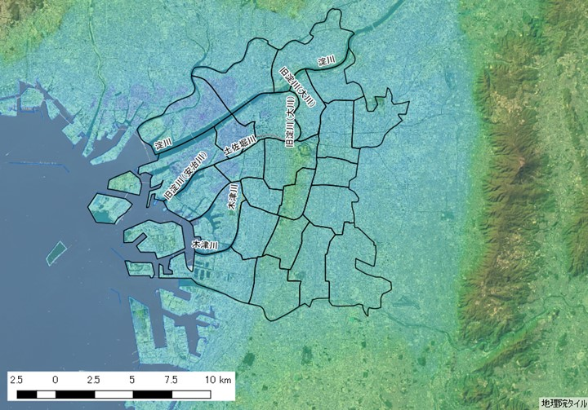

図-2.1.1大阪市域の地形図

（出典：国土地理院の電子地形図（写真・標高）に行政界、河川名を追記して掲載）

### (2)大阪市周辺の地質概要

・表-2.1.1に大阪平野の地質層序総括表を、図-2.1.2に大阪平野の深層ボーリングの柱状図をそれぞれ示す。平野をつくる沖積層は厚さ25～80mに達し、その中部に厚さ10～15mの海成粘土（Ma13）を挟む。沖積層の下部に堆積する上部洪積層には、第1洪積砂礫層(Dg1)、洪積粘土層(Ma12，Ma11)、第2洪積砂礫層(Dg2)などの地層が含まれる。上部洪積層以下の地層を大阪層群とよぶ。

・大阪層群は、近畿中部の丘陵や平野の地下に分布する鮮新・更新統の礫・砂・粘土層からなる未固結堆積物である。その厚さは丘陵で200～300mであり、下半部が非海成粘土の礫・砂・粘土層から、上半部が非海成の砂礫層と海成粘土の互層からなる。

・海成粘土は丘陵で9～11層あり、下位よりMa0、1、2、…8（Maは「Marine Clay」の略）などと呼ばれる。未風化の海成粘土は暗灰色であるが、風化すると褐色で貝殻状に細片化し、硫酸塩鉱物が表面に析出して、強酸性を呈する。非海成粘土の未風化のものは緑色または暗青灰色で、風化すると黄緑～黄灰色でブロック状に粉砕する。

表-2.1.1　大阪平野の層序総括表

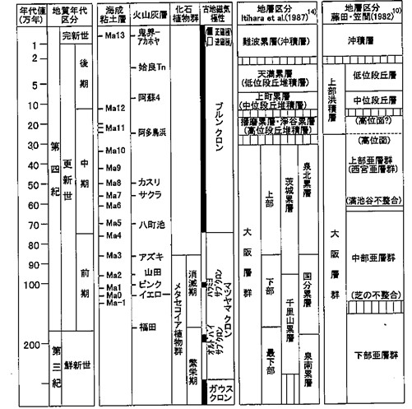

（出典：新関西地盤 -神戸および阪神間- 1998）

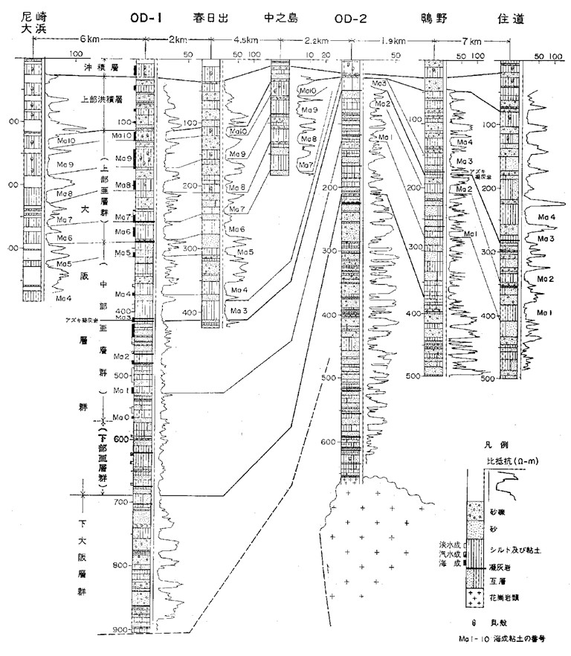

図-2.1.2　大阪平野の深層ボーリングの柱状図

（出典：新関西地盤　-大阪平野から大阪湾- 2007）

図-2.1.2大阪平野の地域区分図

（新編大阪地盤図～土質工学会関西支部・関西地質調査業協会）

・図2.1.3に大阪平野の東西方向および南北方向の地質断面図を示す。上部洪積層のうち最も上位に堆積する洪積粘土層(Ma12)は、大局的には上町台地から大阪湾に向かって徐々に層厚と分布深度を増しながら堆積している。堆積面は上位の第1洪積砂礫層(Dg1)に削られ、場所によって薄いか、市の北側では欠如する。

・大阪平野の地盤構造の特徴として、南北方向の上町断層や上町台地により地層または帯水層が西大阪地域と東大阪地域に大きく2つに分かれることが挙げられる。また、西大阪地域では第2洪積砂礫層(Dg2)は第1洪積砂礫層(Dg1)より厚く分布している。

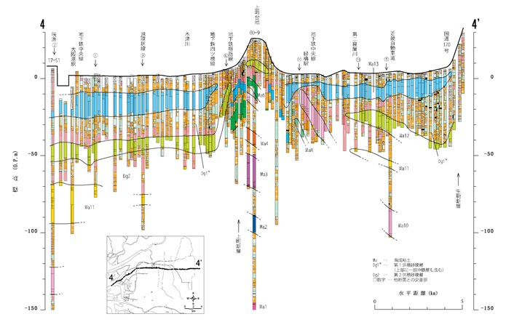

第2洪積砂礫層（Dg2）

第1洪積砂礫層（Dg1）

1. 4－4’断面図

梅田

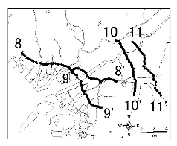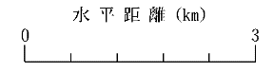 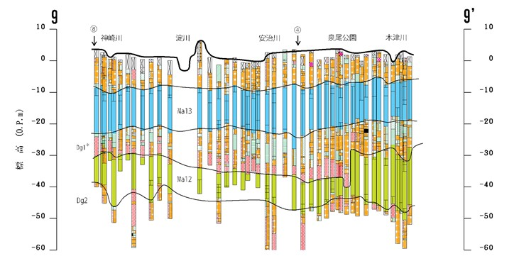

第2洪積砂礫層（Dg2）

第1洪積砂礫層（Dg1）

梅田

1. 9－9’断面図

図-2.1.3　大阪平野の地質断面図

（出典：新関西地盤　-大阪平野から大阪湾- 2007に一部加筆）

### (3)大阪平野の地下水流動特性

・広域モデルシミュレーションに基づく、大阪平野の水頭※コンター図と平面的な流速分布図を図-2.1.4、図-2.1.5にそれぞれ示す。

・大阪平野では局所的な地下水位の低下が認められるものの、大阪市域の地下水位は概ね一定でT.P.0 m前後であると考えられる。

・第1洪積砂礫層(Dg1)では、上町台地より東側では、地下水が比較的早い速度で流動している。また、第2洪積砂礫層(Dg2)では、生駒山麓や千里丘陵などを起点として地下水が流動している。一方、大阪市域の地下水の流動性は、比較的に小さいと考えられる。

※不圧地下水については「水位」、被圧地下水については「水頭」とするのが正確な表現であるが、煩雑になるため本報告書では以下において一括として「地下水位」と表記する。

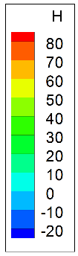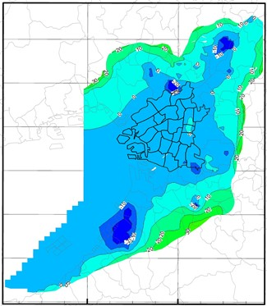

10km

**梅田**

水頭T.P+m

T.P.－100m

(Dg1,Dg2付近)

図-2.1.4 広域モデルシミュレーションに基づく水頭コンター図

（出典：平成27年度 大阪市 地中熱等導入促進事業調査業務委託　その２（ポテンシャル調査等））

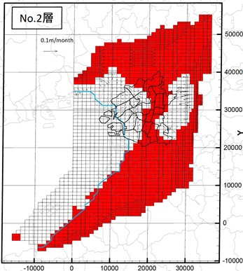　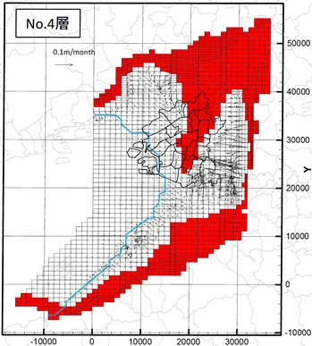

Dg1層

Dg2～Dg3層

**梅田**

**梅田**

10km

10km

図-2.1.5 広域モデルシミュレーションに基づく平面的な流速分布図

（出典：平成27年度 大阪市 地中熱等導入促進事業調査業務委託　その２（ポテンシャル調査等））

## 2-2.大阪市域における地下水利用と地盤沈下

【要旨】

・かつての高度経済成長期に、大阪市域を始めとする大都市平野部では、地下水の涵養量を超える過剰な地下水の汲み上げにより、大きな社会問題となる地下水位の低下と地盤沈下が発生し、昭和30年代後半から地下水の汲み上げを制限する地下水採取規制が始まった。

・地盤沈下は大阪平野のみならず、沖積平野部に発達した我が国の大都市共通の課題であったが、地下水採取規制により、地下水位は徐々に回復し、現在では地盤沈下はほぼ沈静化している。

・一般に地盤沈下は、上部に粘土層等の難透水層をもつ被圧帯水層から揚水すると、初期の水圧分布が水圧低下を起こし、難透水層に圧密が発生し、地盤沈下として現れるものである。高度成長期には地下水の過剰採取によって、都市部を中心に地下水位の低下、井戸枯れが起こり、大阪、東京等の大都市とその周辺で図-2.2.1に示すような激しい地盤沈下が起こり、地域によっては一年間に20 cm以上の地盤沈下がみられた。

・大阪市域においても、昭和10年～38年までの累計沈下量は、最大260cmに及んだ（図-2.2.2）。戦前の地下水くみ上げが工業中心であったものが、経済の躍進とともに工業以外のもの、すなわち冷暖房その他に大量の地下水利用が行われるようになり、沈下は内陸部にも及んだ。

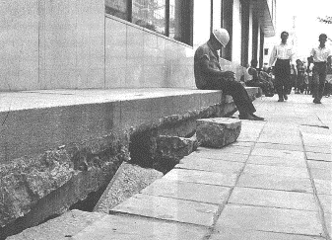　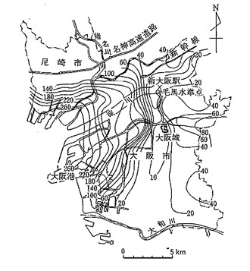

図—2.2.1 地盤沈下によるビルの抜け上がり　　　　　　　図-2.2.2 地盤沈下等高線図

（出典：（『大阪市地盤沈下総合対策協議会 30周年記念誌』 　　　　　　　 (昭和10年～38年)

平成4年度 環境保健局大阪市地盤沈下総合対策協議会発行））　　　　　　　　　　　　(出典：新編大阪地盤図)

・地下水採取量は、ピークとなった昭和37年に339千m3/日にも達したが、用水二法に基づく地下水採取規制により大きく減少し、地下水位は上昇に転じ、地盤高は横ばい傾向で推移しており、地盤沈下は40年以上ほぼ沈静化している（図-2.2.3）。

・地下水採取規制後も法対象外の小規模井戸により、10千m3/日以下の地下水採取が続いているが、この間も地下水位の低下や地盤沈下は認められず、地下水の収支が保たれていると考えられる。



図-2.2.3 地下水採取量と地下水位・累積沈下量（大阪市）

・関東平野や濃尾平野でも同様に、用水二法等に基づく地下水採取規制により、地盤沈下は沈静化している（図-2.2.4）。

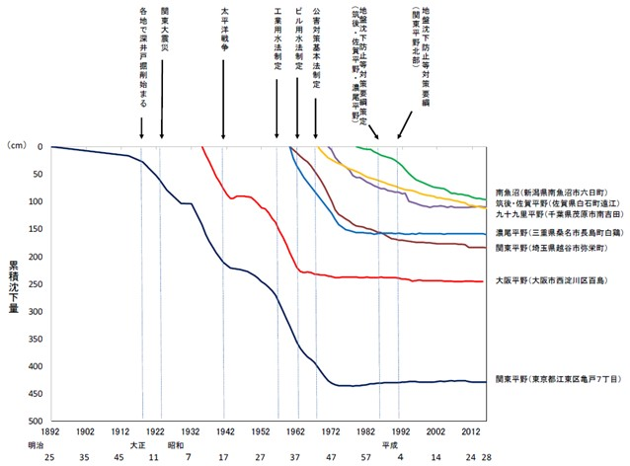

図-2.2.4 代表的地域の地盤沈下の経年変化

(出典：環境省　平成28年度全国の地盤沈下地域の概況)

・しかし、長年横ばい傾向にある地盤高だが、日々上下動しており、表-2.2.1に示すとおり、年内地盤変動量（地盤高の各年度内における最高値と最低値の差）は、大きいところで10 mm程度となる。大阪市域におけるこの瞬時的な上下動の要因としては、後述する用水二法の対象外となる小規模井戸での利用や土木・建設工事に伴う掘削等が考えられる。

表-2.2.1 大阪市域における年内地盤変動量(mm)

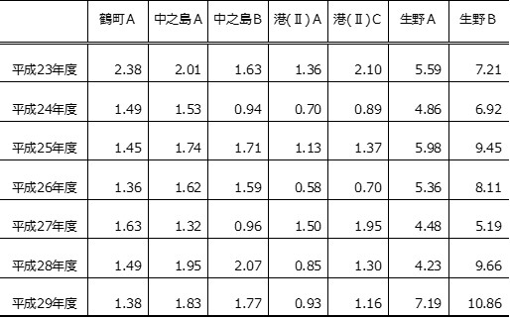

## 2-3.大阪市域における地下水採取規制と地下水回復に伴う新たな問題

【要旨】

・大阪市域は、工業用水法及び建築物用地下水の採取の規制に関する法律の指定を受けており、地下水の採取は事実上の全面禁止となっている。

・現在は地下水回復に伴う新たな問題として、地下構造物（地下街、地下駅等）における構造物の浮き上りや地震時の液状化リスクの増大などが懸念されている。

### (1)大阪市域における地下水採取規制

・大阪市では、昭和9年以来、地盤沈下の原因究明と観測体制の整備に努め、昭和26年には工業用水道の建設に着手した。

・昭和31年に工業用水法が施行された後も、建築物用地下水を多量に採取していた都市部では地盤沈下が進行したため、新たに建築物用地下水の採取を規制する必要があるとして、昭和34年4月、全国にさきがけ『大阪市地盤沈下防止条例』を制定し、5区を指定して井戸の新設を制限した。

・昭和37年5月『建築物用地下水の採取の規制に関する法律』が公布され、大阪市全域が指定地域に指定され、冷暖房用などの地下水の汲み上げが規制されることとなった。

・現在は、上記の用水二法及び『大阪府生活環境の保全等に関する条例』に基づき、工業用、建築物用等の地下水の採取を規制している（図-2.3.1）。

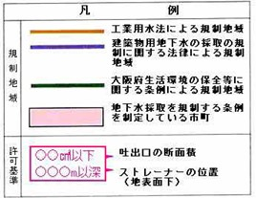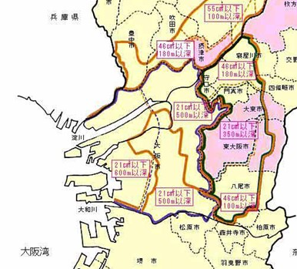

図-2.3.1 大阪府の地下水採取規制図

(a)工業用水法

・工業の健全な発達と地盤の沈下の防止を目的とし、工業（製造業（物品の加工修理業を含む）、電気供給業、ガス供給業及び熱供給業）の用に採取する地下水を規制。

・大阪市域については、昭和34年、37年、38年及び41年と4次にわたり指定地域の拡大が行われ、指定地域内における工業用水道の給水を行っている。

・指定地域内において、動力を用いて工業用地下水を採取しようとする場合、揚水機の吐出口の断面積（吐出口が2つ以上あるときはその断面積の合計）が6 cm2を超えるものは規制の対象となり、経済産業省令・環境省令に定める技術上の基準に適合しているものでなければ大阪市長の許可を受けることができない。

(b)建築物用地下水の採取の規制に関する法律（ビル用水法）

・建築物用地下水の採取による地盤の沈下の防止を目的とし、建築物用（冷房設備、水洗便所、暖房設備その他政令で定める設備の用）に採取する地下水を規制。

・工業用水法と同様、環境省令に定める技術上の基準を満たすものでなければ大阪市長の許可を受けることができない。

(c)技術上の基準

・工業用水法、ビル用水法ともに、吐出口面積が6 cm2をこえる揚水機を設置する井戸により地下水を採取する場合は、都道府県知事の許可を必要とする。

・吐出口面積が6 cm2以下の井戸が規制対象から除かれた理由は、それらの井戸は大半が零細企業や家庭用で用いられ、また汲み上げることができる地下水の量も少なく、地盤沈下の原因としては、あまり大きな要因とはなっていないとの考えに基づいている※。

・許可基準は、施行規則で地域ごとにスクリーン（ストレーナー）深度と吐出口断面積の上限が定められている。しかし、スクリーン（ストレーナー）の位置を実際に利用可能な地下水のない深い位置に指定し、実質的に地下水の採取を全面的に禁止するような許可基準になっている地域が多く※、大阪市域にあっては、500 m以深、600 m以深と極めて厳しい基準となっている。また、揚水機の能力を間接的に規制する吐出口断面積の上限も21 cm2と最も厳しく、いずれの基準も隣接市に比べて大きく異なっている。

・こうした規制により、現在、大阪市域において用水二法の許可施設はない。

※環境庁水質保全局企画課（1990）：地盤沈下とその対策

(d)大阪府生活環境の保全等に関する条例

・大阪府生活環境の保全等に関する条例では、揚水設備（揚水機の吐出口の断面積（同一敷地内に揚水機を2つ以上設置している場合は、合計断面積）が6 cm2を超えるもの）により地下水を採取している者に対して、地下水の使用用途に関わらず、水量測定器の設置及び地下水採取量の報告が義務づけられており、大阪市域では334本の小規模井戸から合計7,555 m3/日の地下水が汲み上げられている（2017年度末現在）。

### (2)地下水回復に伴う新たな問題

・揚水規制以降、地下水位は回復し、地盤沈下は沈静化しつつある。一方で、近年上昇し続ける高い地下水位（水圧）が、JR上野駅などの地下構造物（地下街、地下駅等）の浮き上りを生じさせたり、建物内への地下水漏水が地下構造物の建設工事に対して障害となるケ－スが発生し、地下水位の回復に伴う新たな課題への対策が必要になっている。

・大阪市においても、大阪明治生命館（仮称）の建て替え工事の際に、地下躯体を再利用する計画が進められたが、浮力による浮き上がりが問題となった。1995年の建設当時、G.L.-10 m程度であった地下水位がG.L.-2.5 m～3 mまで上昇し、上階を解体した際の重量減による浮き上がりの恐れが生じ、その対策として地下階にカウンタ－ウエイトとして重量コンクリートの打設が行われた※。

・さらに、高い地下水位が地震時に地盤の液状化の要因となるとした研究も進められており、尼崎市や千葉市などでは、揚水により人工的に地下水位を下げることを検討し、実証にも取り組まれている。

・このように、地下水採取規制から50余年経過した現在では、地下水位が上昇したことにより新たな障害が発生してきている。

※岡田篤生,岡泰子(2000):浮力とたたかうビル,日経ア－キテクチュア（Ｎｏ.661）

## 2-4.地球温暖化対策への対応と持続可能な地下水利用

【要旨】

・近年、温室効果ガス排出量が増加傾向にある業務その他部門に対しては、排出量削減のためにオフィスビル等の空調の対策が急務となっている。

・オフィスビル等が集中する大都市において、地中熱利用はポテンシャルが高く、空調利用による温室効果ガスの排出抑制やヒートアイランド現象の緩和策として期待されている。

・地中熱利用の普及に向けて、国では水循環基本法が施行され、地下水利用のニーズに対応しつつ、地下水採取規制のあり方等に関する検討に着手されるなど、地下水利用に向けた動きを見せている。

### (1)地球温暖化対策への対応

・COP21でパリ協定が採択されたことを受け、我が国では地球温暖化対策の推進に関する法律に基づき、約束草案の達成に向けた取組を含む総合的かつ計画的な温暖化対策の推進のため、平成28年5月地球温暖化対策計画が閣議決定され、2030年度の温室効果ガス削減目標を2013年度比▲26％と設定し、目標達成にむけて科学的知見に基づき国際的な協調の下で率先的に取り組まれている。

・我が国における二酸化炭素排出量の部門別の推移を図-2.4.1に示す。部門別に見ると、産業部門や運輸部門からの排出量は、省エネルギー・燃費の改善等により減少傾向にある。一方、商業・サービス・事業所等の業務、その他部門からの排出量は、業務建物の床面積の増加や電力の排出原単位の悪化等により大幅な増加傾向（同16.7％増）にある。

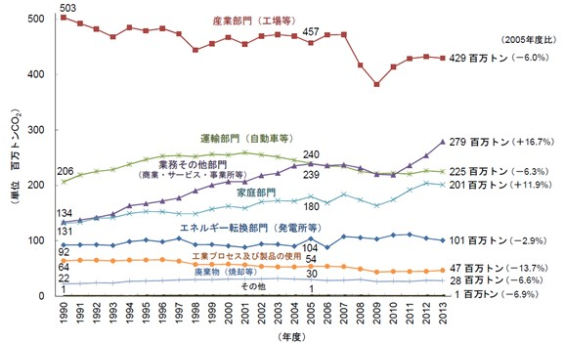

図-2.4.1 我が国における二酸化炭素排出量の部門別の推移

（出典：地球温暖化対策計画　平成28年5月13日）

・業務その他部門における最大の増加要因は、電力の排出原単位の悪化に次いで業務床面積の増大等が挙げられる。環境省では2030年度目標達成に向けた部門別削減量として、建築物等の業務その他部門で39.8％削減を揚げている（図-2.4.2）。

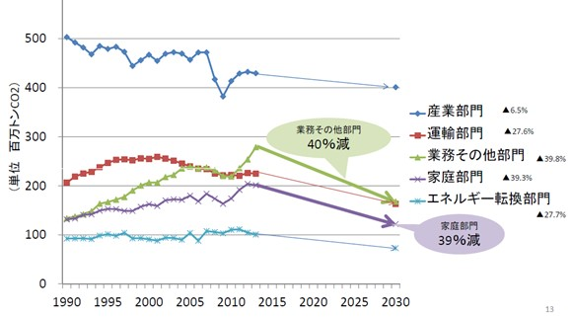

図-2.4.2 2030年度に向けたエネルギー起源CO2の削減目標

・オフィスビルでのエネルギー消費は、吸収式冷温水機や冷凍機などの熱源（31.1％）、熱搬送（12％）及び給湯（0.8％）でビル全体の約44％を占めており、その削減策の一つとして期待される地中熱による熱源利用は、天候等に左右されない安定した再生可能エネルギー熱であり、その省エネ効果は、最大で30%と報告されている※（図-2.4.3）。

※環境省水・大気環境局（2015）：地中熱利用にあたってのガイドライン　改訂増補版

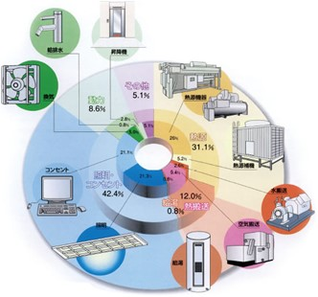

図-2.4.3オフィスビルの用途別エネルギー消費

（出典：財団法人 省エネルギーセンター, オフィスビルの省エネルギー, 2009．）

・また、地中熱利用ヒートポンプは夏季に排熱を外気に放出しないため、都市の人工排熱の約5割（夏季）を占める空調排熱の大幅な削減効果があり、ヒートアイランド現象の緩和が期待される。環境省によれば、都内のオフィスビル街区を地中熱利用ヒートポンプに置き換えた場合、最高気温で1.2℃程度、住宅街では0.3℃程度の気温低減効果が期待できるとの試算もある（図-2.4.4）。

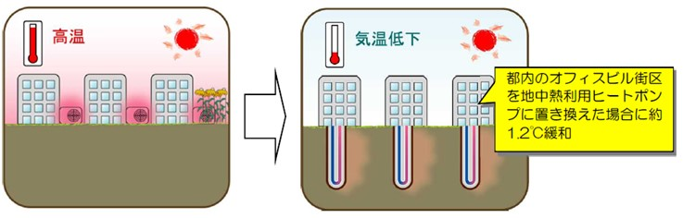

図-2.4.4 ヒートアイランド現象の緩和効果の試算例

（出典：地中熱利用にあたってのガイドライン　改訂増補版　環境省水・大気環境局）

・環境省の推計によると、地中熱に関する導入ポテンシャルは、特にオフィスが集中する大都市部で高くなる傾向を示していることがわかる（図-2.4.5）。

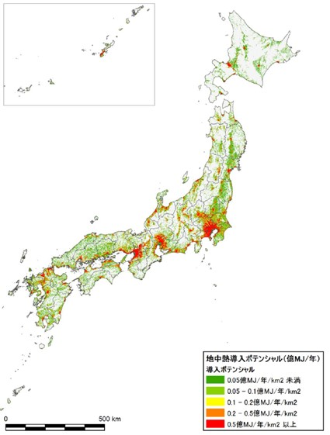

図-2.4.5 地中熱の導入ポテンシャルの分布図

（出典：平成27年度再生可能エネルギーに関するゾーニング基礎情報整備報告書

平成28年3月　環境省　地球環境局　地球温暖化対策課）

・大阪市域のCO2の排出状況は、オフィスや商業施設などの業務部門が32 %と最も多く、全国の排出状況と比較しても大きくなっており、オフィスビル等の排出削減が必要不可欠となっている。平成29年3月に策定した大阪市地球温暖化対策実行計画（区域施策編）では、2030年度の温室効果ガス削減目標を、国を上回る2013年度比▲30 %と定めるとともに、オフィスビル等における再生可能エネルギーの利用促進の一つとして地下水を活用した地下水熱利用（特に帯水層蓄熱利用）を促進している（図-2.4.6）。

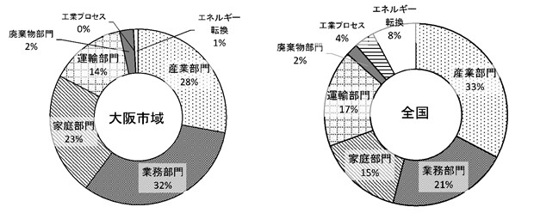

図-2.4.6 CO2の部門別排出状況(2013年度)

（出典：大阪市地球温暖化対策実行計画〔区域施策編〕（改定計画））

・帯水層蓄熱利用とは、オープンループ型地中熱利用技術の一つで、地下水を多く含む地層（帯水層）から熱エネルギーを取り出した後、空調利用で生じた排熱を元の地層に蓄え、約半年後の空調に利用するもので、特に高効率な省エネと高い温室効果ガス削減効果等が期待できる。

・大阪市域の帯水層蓄熱ポテンシャルは、2,800万ギガジュール/年と推計され、市内の年間エネルギー消費量の約15 %に相当し、梅田・中之島地区など熱需要が高いと考えられる市内中心部や今後開発が進む夢洲地区などを含む上町台地以西に多く分布している（図-2.4.7）。

・大阪市では、帯水層蓄熱技術の実用化に向け、平成27年度から産学官連携による大容量帯水層蓄熱利用システムの技術開発に着手し、平成28年度からはポテンシャルの高い梅田（うめきた地区）において実証を実施している。

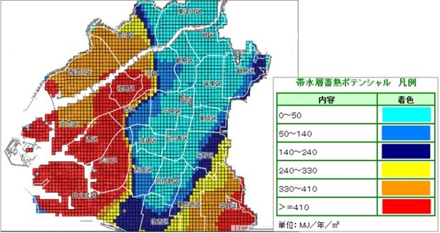

図-2.4.7 大阪市域の帯水層蓄熱ポテンシャル分布状況

（出典：平成27年度 大阪市 地中熱等導入促進事業調査業務委託　その２（ポテンシャル調査等））

### (2)持続可能な地下水利用に向けた動き

・我が国では、1960年代に地下水の過剰揚水による広域の地盤沈下や地下水塩水化といった地下水障害が発生し、用水二法や要綱、条例による揚水規制がなされた結果、広域の地盤沈下は沈静化しつつある。一方で、地下構造物の浮き上りなど、地下水位の回復による新たな課題が見られるようになった。また、専用水道の増加、都市化などによる涵養量の減少、地下水熱エネルギー利用、ペットボトル飲料用水等の新たな地下水利用ニーズの発生等々、地下水を取り巻く環境に変化が生じている。

・このような背景の中、平成26年7月に施行された水循環基本法では第三条に、基本理念として、水が国民共有の貴重な財産であり、公共性の高いものであること、総合的な管理と適正な利用によってその恩恵が将来にわたって享受されなければならないこと、水循環系全体に与える影響を回避又は最小にし、流域を単位とする総合的かつ一体的な管理が必要であることなどが示され、水循環の重要な構成要素である地下水の利用環境についても同様の保全管理が求められている。

・水循環基本法の施行を受けて、環境省では地下水をめぐる最近の動向と地下水保全に向けた技術的、法・制度的課題、地下水保全のあるべき基本的な考え方を整理し、地下水の適切な保全管理のための方策をとりまとめた『地下水保全ガイドライン』を作成している。また、平成27年度より『地下水採取規制のあり方』についての検討を開始し、持続可能な地下水の保全と利用に向けた地域の取組を支援している。

・また、平成30年4月に閣議決定された第5次環境基本計画では、重点戦略を支える環境政策の展開の中で、再生可能エネルギーとしての地中熱利用が近年増加傾向にあり、地下水利用のニーズの増加に対応しつつ、地盤沈下を起こさないための採取規制の在り方や管理手法について検討を行うとしている。

# 3.新たな地下水利用技術と地下水・地盤環境の保全

## 3-1.人工涵養機能を備えた帯水層蓄熱利用技術

【要旨】

・再生可能エネルギーとしての地中熱利用の一つである帯水層蓄熱利用技術は、揚水した地下水を全量還水する人工涵養を行うもので、地盤沈下対策としての機能も備える。

・技術開発・実証事業において帯水層蓄熱利用システムの熱源専用井戸を開発し、汲み上げた地下水の全量還水に成功し、本技術による人工涵養機能を確認した。

・『帯水層蓄熱利用システム』とは地中熱利用の一つで、冷暖房の熱源となる冷温水を地下の帯水層に貯蔵し、時間をずらして利用する技術であり、空気熱利用と異なり大気中へ排熱を出さないこと、省エネルギーでCO2の排出量を削減できることなどのメリットを有し、ヒートアイランド現象の緩和や地球温暖化対策への効果が期待されている（図-3.1.1）。システムを効率的に稼働させるには、揚水した地下水を全量還水することが前提となることから、地盤沈下対策としての人工涵養技術の側面も持つシステムである。

・帯水層蓄熱利用システムは、海外では既に実用化されている。特にオランダ国では積極的に普及に取り組まれており、国土の1/4が海抜ゼロメートル地域であるにも関わらず、1990年頃から20年余の間に2000件以上の普及に成功している。

・我が国においても、環境省が地下水・地盤環境の持続可能な利用を行うと共に地中熱利用の普及促進を図ることを目的に、平成27年に『地中熱利用にあたってのガイドライン』を公表し、平成21年度に帯水層蓄熱利用の技術開発にも着手した。

・大阪市では、技術開発・実証事業を開始し、揚水流量100 m3/hでの全量還水を行うシステムを開発し、ビル用水法の指定地域内で実証実験を行い、地盤沈下対策としての人工涵養機能について確認した。

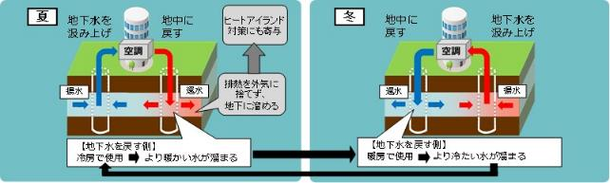

図-3.1.1 帯水層蓄熱利用システムの概念図

## 3-2.これまでの人工涵養技術の課題

【要旨】

・帯水層に直接涵養する地下水人工涵養の試みは、これまで注水井に目詰まりを生じる場合が多く、短期間の実施に終わっている。

・地盤沈下対策としての地下水人工涵養は、井戸の目詰まりを防止し、安定的に所定の量を注水できる技術の確立が、最も大きな課題である。

・持続可能な地下水利用には採取量の抑制と涵養量の増加が必要となり、涵養池などを用いた人工涵養が知られるが、大都市では、農地、裸地など涵養池に適した場所が少ないことから、注水法が期待される。

・注水法は井戸から帯水層に直接注入するもので、1810年にスコットランドにおいて都市用水の確保を目的として実施され、その後、ヨーロッパやアメリカ等において多様な用途に大規模な涵養が行われている。注水法は、帯水層に注水することにより間隙水圧を上昇させ、粘土層からの排水を抑制できることから、地盤沈下対策としても用いられている。

・我が国では、地下水位低下による地盤沈下が問題となり、その対策として地下水涵養が実験的に実施されてきた。日本国内の注水法による地下水人工涵養の主な事例を表-3.2.1に示す。これらは、1951年から1967年と涵養技術が実験的に行われたものであるが、そのほとんどが注水井戸の目詰まりにより短期間の実施に終わっている。

・注水法による地下水人工涵養では、井戸の目詰まりを防止することが、安定的に所定の量を注水できる技術を確立する上で最も大きな課題となっている。

表-3.2.1 日本国内における地下水人工涵養の主な事例

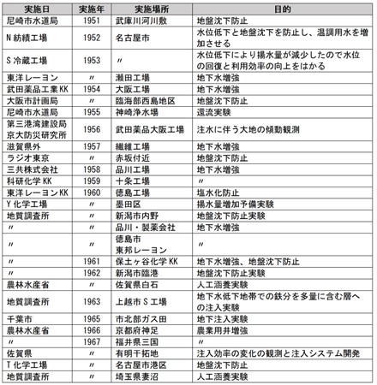

（出典：小西康次郎;人工地下水と沖縄への想い、地下水技術、第42巻、第12号、pp32-43、2000.）

## 3-3.帯水層蓄熱利用システムによる地盤沈下防止効果の実証実験結果

【要旨】

・地下水利用に伴う地盤沈下は、粘土層の圧密現象によって発生する。したがって、圧密対象となる粘土層の圧密特性を把握し、地下水位の低下による有効応力の増加を過圧密領域内に制御することが重要である。

・技術開発・実証事業では、帯水層蓄熱利用システムの人工涵養機能により、地下水位の変化が抑制され、地盤沈下防止対策としての効果があることを確認した。

### (1)技術開発・実証事業における地盤沈下防止効果の検証結果

　(a)目的と概要

・ビル用水法の指定地域である大阪市内（うめきた地区）における帯水層蓄熱利用システムの地盤沈下防止効果の有効性について検証するため、実証設備周辺の地盤特性を評価した。図-3.3.1に検証の概要を示す。

・実証実験では、上部洪積層の第2洪積砂礫層(Dg2)を対象とし、最大100 m3/hの揚水・還水が継続的に行われた。

・2つの観測井とロッド式沈下計を設置し、各層の地下水位変動と洪積層以深の地盤沈下量をモニタリングすることにより、地盤沈下防止効果を検証した。

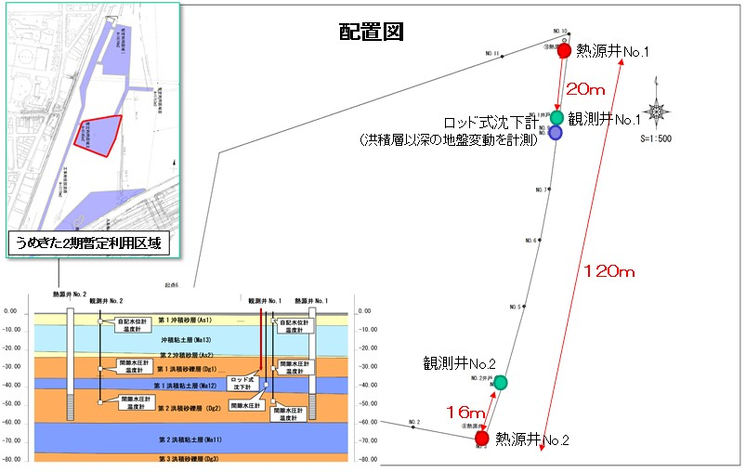

S=1/12,000

S=Free

S=1/1,250

図-3.3.1 地盤沈下防止効果の検証の概要

(b)全量還水の実施

・平成29年4月から揚水・還水による100 m3/h（0.03m3/s）の連続運転を含む試験運転を行っており、これまで累積47.3万m3（実運転期間4.5シーズンに相当）の地下水を第2洪積砂礫層(Dg2)から汲み上げ、全て同一の第2洪積砂礫層(Dg2層)に還水することを確認できた（図-3.3.2）。

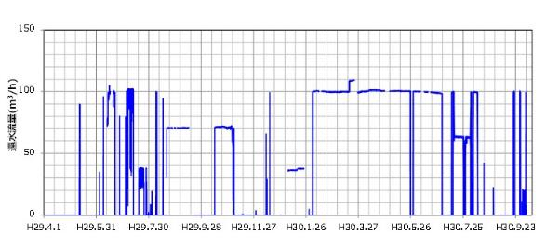

図-3.3.2 技術開発・実証事業で還水できた地下水流量

(c)還水による地下水位変化の低減効果

・熱源井No.1から100 m3/hの揚水を行い、120 m離れた熱源井No.2に同時同量の還水を行った場合、熱源井No.1から20 m離れた観測井No.1（図-3.3.1）の地下水位の低下量は0.3 mであり、揚水のみを行った場合の水位低下量0.8 mに比べ約半減されることが確認できた（図-3.3.3）。

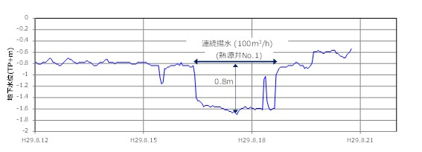

(a)揚水のみ場合の観測井No.1の地下水位変動

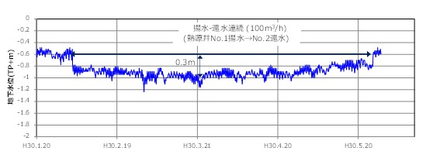

(b)揚水・還水した場合の観測井No.1の地下水位変動

図-3.3.3 還水による地下水位低下量の低減効果

(d)還水による地盤沈下防止効果

・図-3.3.4(1)に、実証実験期間中の地下水位変動（観測井No.1、第2洪積砂礫層Dg2）とロッド式沈下計による洪積層以深の地盤変動量を示す。

計測期間中（約22ヶ月）の地盤高（洪積層）は、7 mmの幅（-2～+5 mm）で不規則に変動し、地下水位変化とは無関係であった。また、累積変位は+2 mm（平成30年10月5日現在）であった。

最大流量による連続運転（揚水・還水流量：100 m3/h、連続運転期間：3ヶ月）における揚水時の地下水位低下量は-0.3 mであり、地下水位の低下による地盤変動は見られなかった。

・図-3.3.4(2)に、実証実験期間中の各層（Dg1、Dg2、Ma12）の地下水位変動を示す。洪積粘土層(Ma12)の間隙水圧は水位に換算している。また、図中の地下水協議会N6(Dg2)は「地下水地盤環境に関する研究協議会」が実証実験サイトの周辺（約2km）で観測している地下水位データである。図には、気象庁の大阪湾の実測潮位（時間データ、24時間移動平均）と海面気圧の水位換算（標準気圧をゼロとし、水の単位体積重量で除した値）した結果も合わせて示す。

　各層の地下水位（間隙水圧の水位換算値を含む）は、全て一様に気圧の影響を受けて同様な変動を示している。このことは、いわゆる圧力伝播による変動を示すものであり、揚水・還水に伴うフラックスそのものの変化に対応した変動を意味するもではないと考えられる。また、潮汐については夏季に海水温の上昇により潮位が高くなる傾向があり、この季節的な傾向は洪積砂礫層(Dg1、Dg2)の地下水位や洪積粘土層(Ma12)の間隙水圧の変動にも共通して見られる。

　一方で、最大流量による3ヶ月間に及ぶ連続運転期間中において、第2洪積砂礫層(Dg2)の地下水位変動と洪積粘土層(Ma12)の間隙水圧の変動の間に、気圧による影響を除くと有意な相関は見られなかった。

・これらの地下水位と地盤変動量の計測結果より、「地盤変動に沈下が累積する傾向が見られないこと」、「揚水・還水による間隙水圧と地下水位の変動に連動性が見られないこと」、「地盤変動幅が先述した大阪市域における年内地盤変動量の範囲内にあること」から、実証実験の敷地内においても地盤沈下は生じておらず、帯水層蓄熱利用では全量還水することによって地盤沈下防止機能を十分に備えることが出来ると言える。

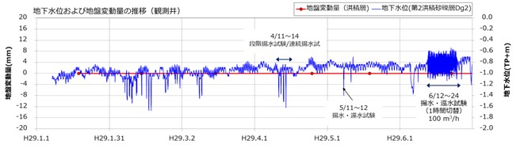

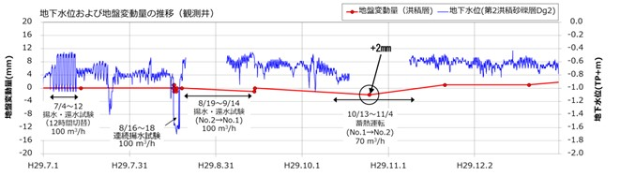

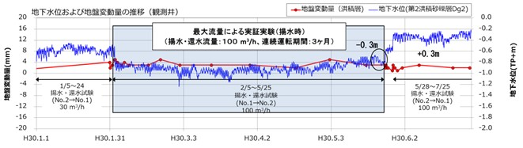

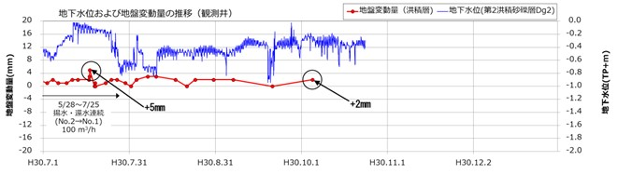

図-3.3.4(1) 実証実験期間中の地下水位変動と地盤変動量（観測井No.1）

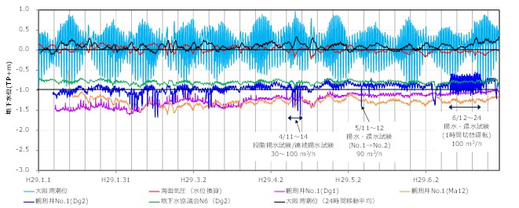

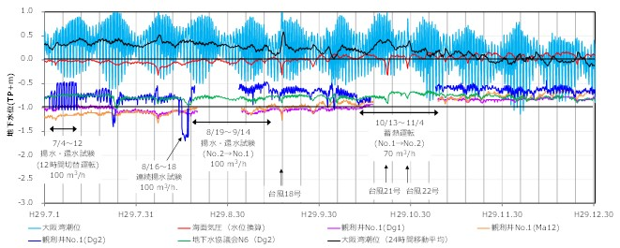

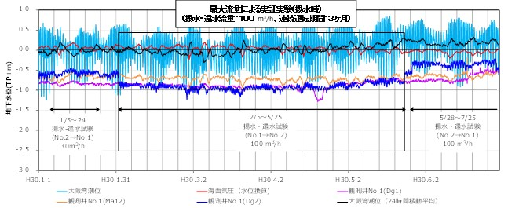

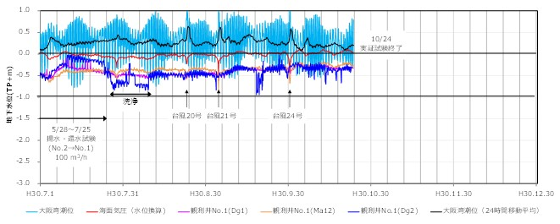

図-3.3.4(2) 実証実験期間中の各層の地下水位変動（観測井No.1）

### (2)解析的手法による地盤沈下防止効果の評価

平成30年2月5日～5月25日にかけて実施した「最大流量における連続運転」における地下水位変化と地盤変動量の再現解析を行い、地下水を還水することによる地盤沈下の防止効果を解析的に検証した。

(a)地盤沈下量の解析手法

地下水位変化、地盤変動量の解析には、UNSAF-3D-C※を使用した。本解析コードは、有限要素法による飽和不飽和浸透流解析と圧密沈下解析の連成解析となっており、地下水の揚水・還水による地下水位（地下水頭）の変化とそれに伴う地盤の圧密を同時に解析することができる。

本手法では、沈下量を求める際に、1次元変形状態を仮定し、側方への変位による沈下量は考慮しないものとし、地盤内の土粒子と間隙水をそれぞれ非圧縮性であるとした上で、土塊からの排水量が間隙の収縮量に等しくなるように解析を行う。

つまり、(1)式に示すように、Δ*t*毎にある要素からそれに隣接する要素への流出した間隙水の流量の総和*Q*(*t*)を要素の水平方向への面積*Axy*で除したものを、その要素の鉛直方向の圧密沈下量Δ*L*(*t*)elemであるとする(図-3.3.5)。

$ΔL{\left(t\right)}_{elem}=Q(t)/A_{xy}$ (1)

また、(2)式に示すように、この要素毎の沈下量を鉛直方向の要素群について総和することにより、地盤の層全体の沈下量を算出する。この値が地表面の沈下量Δ*S*(*t*)となる。

$ΔS(t)=\sum{ΔL{\left(t\right)}_{elem}}$ (2)



飽和状態では、排水量に応じて、地盤が収縮。





図-3.3.5　1次元変形状態での排水量と沈下量の関係のイメージ

一方で、排水量は、浸透流解析によって算出する。この時に沈下対象層の*e*-log *p*曲線に基づき、比貯留係数を有効応力と間隙比の関数で表すことによって精度良く圧密過程を表現している。以下に、本手法における浸透流解析時の比貯留係数の計算方法を示す。

浸透流解析では、質量保存則とダルシー則から求められる支配方程式に従って解析が行われる。まず質量保存則より、次式の関係が成り立つ。

$$-\frac{∂ρ_{w}v_{x}}{∂x}-\frac{∂ρ_{w}v_{y}}{∂y}-\frac{∂ρ_{w}v_{z}}{∂z}+ρ_{w}q=\frac{∂ρ_{w}S_{w}n}{∂t}$$

(3)

ここで、*ρw*：間隙水の密度、*vx, vy, vz*：間隙水の見かけの流速（ダルシー流速）、*Sw*：飽和度、*n*：間隙率、*q*：(+給水/涵養流量、－排水/揚水流量)である。

次に、ダルシー則より、(4)式の関係が成り立つ。

$$v_{x}=-k_{r}k_{x}\frac{∂h}{∂x}=-k_{r}k_{x}i_{x}$$

$$v_{y}={-k}_{r}k_{y}\frac{∂h}{∂y}=-k_{r}k_{y}i_{y}$$

$$v_{z}=-k_{r}k_{z}\frac{∂h}{∂z}=-k_{r}k_{z}i_{z}$$

(4)

ここで、*vx*：間隙水の見かけの流速（ダルシー流速）、*kr*：相対透水係数（飽和度に応じた値）、*kx,ky,kz*：透水係数、*h*：水理水頭、 $i={\{i}_{x},i_{y},i_{z}\}=\left\{\frac{∂h}{∂x},\frac{∂h}{∂y},\frac{∂h}{∂z}\right\}$：動水勾配である。

(3)式に、(4)式を代入して整理すると、以下の浸透流解析の支配方程式になる。

$$\frac{∂}{∂x}\left(ρ_{w}k_{r}k_{x}\frac{∂h}{∂x}\right)+\frac{∂}{∂y}\left(ρ_{w}k_{r}k_{y}\frac{∂h}{∂y}\right)+\frac{∂}{∂z}\left({ρ_{w}k}_{r}k_{z}\frac{∂h}{∂z}\right)+ρ_{w}q=\frac{∂ρ_{w}S_{w}n}{∂t}$$

(5)

ここで、*ρw*：間隙水の密度、*kr*：相対透水係数、*kx,ky,kz*：飽和透水係数、*h*：水理水頭、*q*：(+給水/涵養流量、－排水/揚水流量)、*Sw*：飽和度、*n*：間隙率である。

ここで、(5)式の右辺の第1項は、間隙水を非圧縮とすると、合成関数の微分の連鎖律より、

$$\frac{∂{ρ_{w}S}_{w}n}{∂t}=ρ_{w}n\frac{∂S_{w}}{∂t}+{ρ_{w}S}_{w}\frac{∂n}{∂t} \\ =ρ_{w}n\frac{∂S_{w}}{∂h}\frac{∂h}{∂t}+{ρ_{w}S}_{w}\frac{∂n}{∂h}\frac{∂h}{∂t} \\ =\left(ρ_{w}n\frac{∂S_{w}}{∂h}+ρ_{w}S_{w}\frac{∂n}{∂h}\right)\frac{∂h}{∂t}$$

(6)

となり、 $C=n\frac{∂S_{w}}{∂h}=\frac{∂θ}{∂h}$（*θ* = *nSw*：体積含水率）は、比水分容量と呼ばれるもので、 $S_{s}=\frac{∂n}{∂h}$ が比貯留係数と呼ばれる変数である。

貯留係数は、水頭変化に対する間隙の変化率を表す変数となっている。

　さらに、比貯留係数は、有効応力を用いて次のように表すことができる。

$$S_{s}=\frac{∂n}{∂h}=\frac{∂n}{∂σ'}\frac{∂σ'}{∂h}$$

(7)

ここで、*σ’*：有効応力である。

　加えて、 $\frac{∂n}{∂σ'}$ は、間隙率の定義( *n = Vv / V* )等から次式のように*e*-log *p*曲線から求められる。

$$\frac{∂n}{∂σ^{'}}=\frac{∂\left(\frac{V_{v}}{V}\right)}{∂σ^{'}} \\ =\frac{1}{V}\frac{∂V_{v}}{∂σ^{'}} \\ =\frac{1}{1+e_{0}}\frac{∂e}{∂σ^{'}} \\ =\frac{1}{1+e_{0}}\frac{∂e}{∂logσ^{'}}\frac{∂logσ^{'}}{∂lnσ^{'}}\frac{∂lnσ^{'}}{∂σ^{'}} \\ =-\frac{1}{1+e_{0}}C'\frac{1}{2.303}\frac{1}{σ^{'}}$$

(8)

ここで、*Vv*：間隙の体積、*V*：土塊全体の体積、*e0*は初期間隙比であり、 $C^{'}=-\frac{∂e}{∂logσ^{'}}$ は、*e*-log *p*曲線の接線であるので、正規圧密領域で圧縮指数*Cc*、過圧密領域で膨潤指数*Cs*となる値である。

　一方で、 $\frac{∂σ'}{∂h}$ は、有効応力の原理から

$$σ^{'}=σ-ρ_{w}gφ$$

(9)

ここで、*σ’*：有効応力、*σ*：全応力、*ρw*：間隙水の密度、*g*：重力加速度、*φ*：圧力水頭である。

水理ポテンシャルの関係から、

$$h=z+φ$$

(10)

ここで、*h*：水理水頭、*φ*：圧力水頭、*z*：重力水頭である。

ゆえに、(9)式に、(10)式を変形して代入すると、

$$σ^{'}=σ-ρ_{w}g\left(h-z\right)$$

(11)

となり、両辺を*h*で微分して、全応力と重力水頭が定数であることを考慮して整理すると、

$$\frac{∂σ'}{∂h}=-ρ_{w}g$$

(12)

となる。

　したがって、(7)式に、(8)式と(12)式を代入すると、貯留係数は、次式によって求めることができる。

$$S_{s}=\frac{∂n}{∂h} \\ =\frac{∂n}{∂σ^{'}}\frac{∂σ^{'}}{∂h} \\ =\frac{ρ_{w}g}{2.303}\frac{C^{'}}{1+e_{0}}\frac{1}{σ^{'}}$$

(13)

　貯留係数*Ss*は、通常の浸透流解析では一定で解析されているが、UNSAF-3D-Cでは、貯留係数を圧密試験から得られる*e*-log *p*曲線から求めることで、排水量から沈下量を精度良く解析を行っている。

※UNSAF-3D-C （3次元飽和不飽和浸透流解析と圧密沈下解析の連成解析） 西垣誠他,「圧縮に伴う比貯留係数の変化を考慮した地下水浸透に基づく地盤沈下解析手法」,土木学会論文集,No.799/Ⅲ-72,1-12,2005.9

(b)最大流量における連続運転のモニタリング結果との比較

・当該地の地盤調査結果（圧密試験、揚水試験等）に基づきパラメータを設定し、「最大流量における連続運転」（揚水・還水流量：100 m3/h、連続運転期間：3ヶ月）における地下水位、地盤変動量のモニタリング結果と解析結果とを比較することで還水による地盤沈下防止効果を検証した。

・図-3.3.6に示す観測井No.1地点での第2洪積砂礫層(Dg2)の地下水位変動のモニタリング結果と解析結果はともに、±0.3mの範囲で変動しており良く一致している。揚水・還水による地下水位の変動は、解析によりほぼ再現できていると考えられる。この時の熱源井直近の地下水位低下量は1.6 mである。

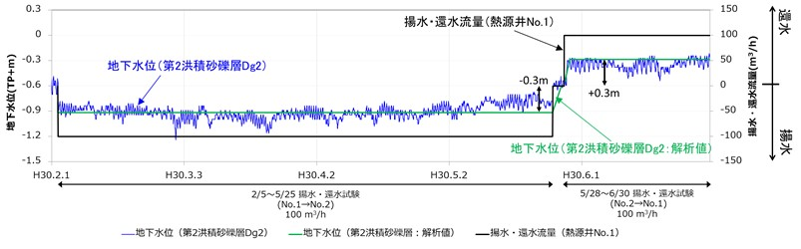

図-3.3.6 揚水・還水による第2洪積砂礫層(Dg2)の地下水位変動と解析値の比較（観測井No.1）

・図-3.3.7に示す観測井No.1地点での洪積粘土層(Ma12)の間隙水圧の変動についても、解析で十分に再現できている。モニタリング結果と解析値ともに、揚水・還水によって生じる間隙水圧の変化は、±1.0kN/m2の範囲と僅かであることがわかった。

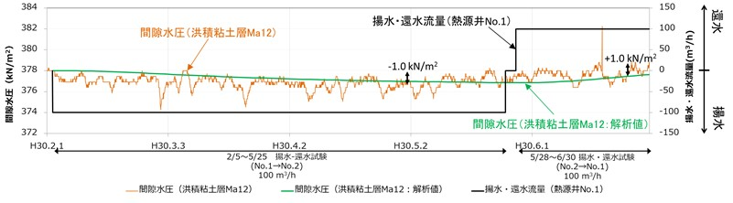

図-3.3.7揚水・還水による洪積粘土層(Ma12)の間隙水圧変化と解析値の比較（観測井No.1）

・同様に、図-3.3.8には、「最大流量における連続運転」時の洪積層以深の地盤変動量のモニタリング結果と解析値の比較を示す。解析より求めた地盤変動量は、揚水・還水による地下水位変動に応じて約±2 mm前後の範囲で変動する。しかし、モニタリングによる洪積層以深の地盤変動量は±2 mmの範囲であるものの、地下水位変動との連動は見られなかった。

・これは、図-3.3.6、図-3.3.7より第2洪積砂礫層(Dg2)の地下水位と洪積粘土層(Ma12)の間隙水圧の連動は両者が気圧等の影響を受けて若干見られるものの、洪積粘土層(Ma12)の間隙水圧の変動量が±1.0 kN/m2とごく僅かであるため、揚水・還水による地下水変動に連動した有意な地盤変動は見られなかったものと考えられる。

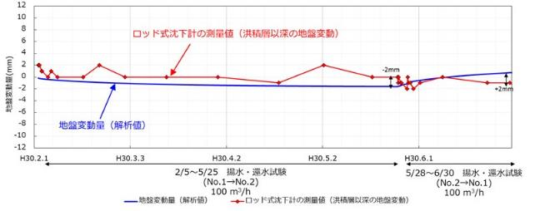

間隙水圧上昇によって膨潤

間隙水圧低下によりやや沈下

地下水位変動との連動は見られない

図-3.3.8揚水・還水による洪積層以深の地盤変動量と解析値の比較

（※2/5～5/25に実施した100 m3/hでの揚水・還水連続試験）

### (3)地下水位の変動による地盤沈下メカニズム

・地下水位の低下に伴う地盤沈下は、圧密現象によって発生し、以下のプロセスに従って生じる。

①揚水によって被圧帯水層の水位(水頭)が低下する

②上下粘性層からの排水により間隙水圧が減少する

③上下粘性層の有効応力増大による圧縮が生じる

④粘土層が圧密沈下して、地表が地盤沈下する

大阪市域等のかつて地盤沈下を生じた地域では、粘土層の圧密により圧密降伏応力*pc*が現在の有効応力*p0*に対して大きくなっている。このような場所では*pc*を超えない過圧密領域の応力変化であれば粘土は可逆な弾性的圧縮となり、*pc*を超える正規圧密領域の応力変化では非可逆な塑性的圧縮により、大きな沈下が発生する（図-3.3.9）。したがって、地盤沈下を生じさせずに地下水利用を行うためには、粘土層の圧密特性を把握し、地下水利用に伴う地下水位変動によって生じる応力増加を過圧密領域内に制御することが重要である。

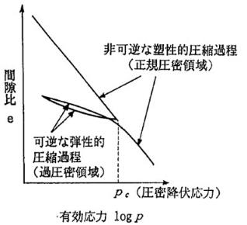

図-3.3.9 粘土の圧密における応力履歴の影響※

※大東憲二他：臨海沖積平野の地盤環境保全のための地下水管理に関する考察,地下水学会誌,第34巻第4号,263-282(1992)

・図-3.3.10に解析結果から得られた洪積粘土層(Ma12)の間隙水圧の経時的変化を示す。最大流量（揚水・還水流量：100 m3/h）における連続運転では、熱源井直近での間隙水圧の応力変化は、約16 kN/m2と考えられる。このときの洪積粘土層(Ma12)内の間隙水圧の減少は、洪積粘土層(Ma12)の下端から徐々に進行し、100日（3ヶ月強）で、弓なりから直線的な圧密の収束状態に達する。  
なお、当該連続運転の期間は112日間であり、洪積粘土層(Ma12)内の間隙水圧が収束状態に達するのに十分な期間である。

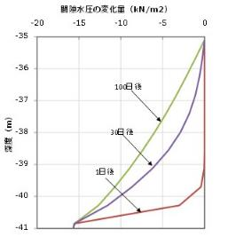

下端では、約16kN/m2の圧力低下

Ma12下端

Ma12上端

図-3.3.10洪積粘土層(Ma12)の間隙水圧の変化（熱源井直近）

・図-3.3.11に実証設備近傍における洪積粘土層(Ma12)の圧密特性の深度分布図を示す。また、図-3.3.12には図-3.3.11において過圧密量Δ*pc*が最も小さい深度GL-38.21mの圧密試験結果（*e*-log *p*曲線）を示す。洪積粘土層(Ma12)内の間隙水圧の経時変化が完了した時、洪積粘土層(Ma12)に作用する有効応力の増加は、第2洪積砂礫層(Dg2)に近い洪積粘土層(Ma12)の下端側で最も大きく、上端側に行くほど小さくなる。

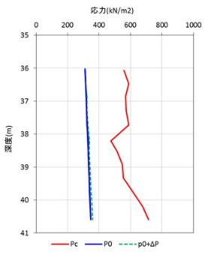　　　　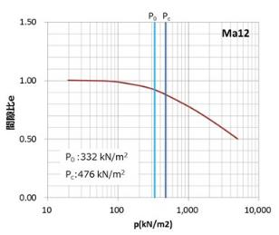

332

476

過圧密領域

正規圧密領域

Ma12下端

Ma12上端

Δ*p*(Ma12下端)：約16( kN/m2)

Δ*pc*=144kN/m2

図-3.3.11 洪積粘土層(Ma12)の有効応力増大　　　　図-3.3.12 深度GL-38.21mの圧密試験結果

　　　　　　　　　　　　　　　　　　　　　　　　　　　　　　　　（*e*-log *p*曲線）

最大流量による連続運転で地盤沈下が生じなかったのは、全量還水により抑制された地下水位変動が、洪積粘土層(Ma12)に与えた応力変化（井戸直近16 kN/m2）が、過圧密量（144 kN/m2）に対して十分に小さかったためと考えられる。

・さらに、熱源井No.1から20m離れた観測井No.1では、洪積粘土層(Ma12)に与える応力変化は、井戸直近16 kN/m2の1/10以下の1.0 kN/m2まで減衰し、ほとんど無視できる程度となる。

## 3-4.大阪市域における帯水層蓄熱利用システムの適用性

・帯水層蓄熱利用システムは、汲み上げた地下水を全量還水することによって、地盤沈下の原因となる地下水位低下を最小限に留める地盤沈下へ配慮した地下水利用システムである。

・大阪市内（うめきた地区）で実施した実証実験では、100 m3/hの揚水・還水の連続運転等を行い、周辺地盤環境への影響について検証した結果、十分に過圧密な地盤においては、地盤沈下が生じないことが確認された。

・大阪市域で蓄熱利用の候補となる帯水層である第2洪積砂礫層(Dg2)は、一部の地域を除いて、層厚が概ね10～20 m程度の範囲内にある（図-3.4.1）。

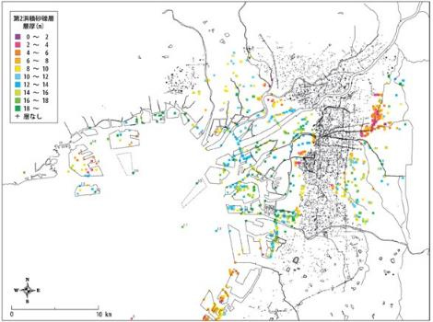

図-3.4.1　第2洪積砂礫層（Dg2）の層厚分布

（出典：新関西地盤　–大阪平野から大阪湾-　2007）

・帯水層蓄熱利用システムを大阪市内で適切に運用するためには、地下水位低下を制御して、粘土に与える応力変化を過圧密領域内に留めることが重要である。  
　以下に、帯水層蓄熱利用で想定される地下水位低下に伴う有効応力増加量と大阪市内の各地域における圧密特性（過圧密量Δ*pc*(=*pc*-*p0*)）とを比較検討結果を整理した。なお、評価対象地域は、図-3.4.2に示す埋立地が存在する沖合・沿岸地域を除く陸側の24地域とした。

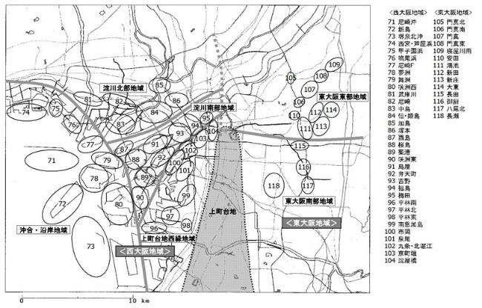

　：評価対象地域

図-3.4.2　評価対象地域

（出典：新関西地盤 –大阪平野から大阪湾- 2007を元に作成）

### (1)帯水層蓄熱利用における最大揚水・還水流量

【要旨】

・技術開発・実証事業の成果によれば、帯水層蓄熱利用における最大揚水・還水流量は、井戸径と帯水層の透水係数、スクリーン長により決定され、各々比例関係にある。

・最大揚水・還水流量は、原位置での揚水・還水試験により決定する方法が知られるところであるが、技術開発・実証事業では、熱源井のスクリーン部分での最大地下水流速について、フィルター目詰まりを防止することを目的として、帯水層蓄熱利用で多くの実績を有するオランダNVOE（オランダ地中蓄熱システム協会/現在のBodemenergyNL)が提唱する経験式※、*Vbmax=2k*（ *k* :帯水層の透水係数）が提案されている。透水係数から最大揚水・還水流量を求める方法については引続き研究を進める必要があるが、ここでは本方法をもとに(1)式を用いて、帯水層蓄熱利用において想定される最大揚水・還水流量を試算した。

$Q=V_{bmax} πd l_{w}=2 k πd l_{w}$ (1)

　ここで、*Vbmax*：限界流速 (m/s)、熱源井の井戸径：*d* (m)、井戸のスクリーン長：*lw* (m)*、*透水係数：*k* (m/s)である。

　また、本方法は、ダルシー則($v= k i$)との比較から、 $k i=2k$ と考えられ、動水勾配*i*を2と仮定したものと考えることもできる。ここで、透水係数：*k* (m/s)、動水勾配：*i* (-)である。

　図-3.4.3には、うめきた地区と同様に熱源井の井戸径をφ600 mm、帯水層透水係数を1.0×10-3 m/sとした場合のスクリーン長と最大揚水・還水流量との関係を示す。スクリーン長≦帯水層厚であるので、図-3.4.3より、(1)式を適用した場合、スクリーン長（帯水層厚）と最大揚水・還水流量は比例関係にあることがわかる。

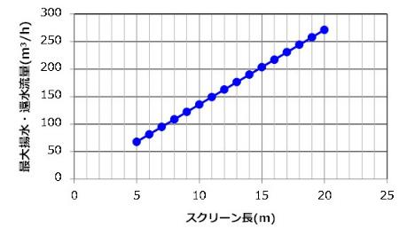

図-3.4.3　オランダNVOEの方法よるスクリーン長と最大揚水・還水流量の関係例

※OASENのガイドライン, p25-26

### (2)最大揚水時における地下水位の低下量

【要旨】

・最大揚水・還水流量での帯水層蓄熱利用を行った場合、一対の熱源井による地下水位の最大低下量は、井戸径と熱源井間の距離との関係から求めることができる。

・井戸間距離を100～200 m、井戸径を600 ㎜とした場合、井戸近傍（井戸中心から1 m）の地点で想定される最大の地下水位低下量は約3 mである。

・この関係は、第2洪積砂礫層(Dg2)および第3洪積砂礫層(Dg3)を対象とした場合についても同様に考えることができる。

・地下水位低下量は、同一帯水層に全量還水を行うこととして、被圧帯水層を対象とした群井の井戸理論式※を応用し求めることができる。

　定常状態で帯水層厚＝スクリーン長とした条件では、n個の井戸群よりそれぞれ、*ri*だけ離れた点Pでの水位の低下量*s*は、それぞれの揚水流量*Qwi*とした場合、重ね合わせによって求めることができる。

$$s=\frac{1}{2πkD}\sum_{i=1}^{n}{Q_{wi}ln\frac{R}{r_{i}}}$$

(2)

　したがって、一対の熱源井で、各井戸から同量*Qw*で揚水・還水を行った場合の地下水位低下量は、揚水・還水で符号が逆になることを考慮すると、次式より求めることができる。

$$s=\frac{Q_{w}}{2πkD}\left\{\ln{\frac{R}{r_{p}}}-\ln{\frac{R}{r_{r}}}\right\}$$

(3)

　(3)式は、商の対数の公式から、次の通り変形することができる。

$$s=\frac{Q_{w}}{2πkD}\left\{\ln{\frac{r_{r}}{r_{p}}}\right\}$$

(4)

　さらに、*Qw*を(1)式から設定する場合には、(5)式となる。

$$s=\frac{dl_{w}}{D}\left\{\ln{\frac{r_{r}}{r_{p}}}\right\}$$

(5)

ここに、*s*：地下水位低下量(m)、*Qw*：揚水・還水流量(m3/s)、*R*：影響半径(m)、*d*：井戸径(m)、*lw*：スクリーン長(m)、*rp*：揚水井からの距離、*rr*：還水井からの距離、*D*：帯水層厚(m)である。

※　社）地盤工学会　根切り工事と地下水－調査・設計から施工まで－　3.3群井による地下水位低下解析, p126～p133,1991

・したがって、帯水層厚＝スクリーン長とした条件では、(1)式から求めた最大揚水・還水流量を利用した場合、地下水位の最大低下量は、井戸径と揚水井と還水井との井戸間距離で求めることができる。

・図-3.4.4に示すとおり、熱源井の径はφ600 mm、揚水井と還水井との井戸間距離を100 mと200 m（市街地における区画を想定）とした場合、井戸近傍（揚水井戸中心から1 mの地点）の地下水位低下量は、何れも最大約3 mとなる。また、スクリーン長を小さくすること（実証実験では帯水層厚18 mに対してスクリーン長8 m）により、地下水位低下量は更に小さくなる。

・また、(5)式は透水係数によらないため、第3洪積砂礫層(Dg3層)を対象とした場合でも、地下水位低下量は同等程度であると考えられる。

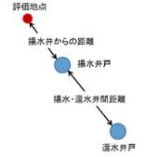　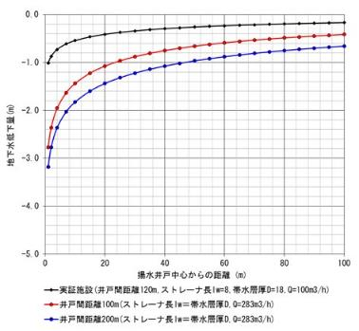

直近1mでの地下水位低下量

図-3.4.4　解析的手法による地下水位低下量と揚水井戸からの距離の関係

（※距離は、還水井から遠ざかる方向への長さであり、地下水位の低下量が最も大きくなる方向とした。）

### (3)帯水層の地下水位低下に伴う有効応力増加量

【要旨】

・第2洪積砂礫層(Dg2)の地下水位低下量は、揚水井と還水井の井戸間距離が100～200 mとした場合、井戸近傍で最大約3 mであり、このとき第2洪積砂礫層(Dg2)と洪積粘土層(Ma12)との境界での有効応力増加量は最大約30 kN/m2である。

・粘土層中の各深度の有効応力増加量Δ*p*は、直線的に分布すると仮定することができる。

・これにより、洪積粘土層(Ma12)の深度毎の有効応力増加量Δ*p*は、上面帯水層(Dg1)との境界での有効応力増加量（0 kN/m2）と下面帯水層(Dg2)との境界での有効応力増加量（最大約30 kN/m2）から線形補間して求めることができる。

・第2洪積砂礫層(Dg2)の地下水位低下量は、前項の図-3.4.4から、揚水井と還水井の井戸間距離が100～200 mのとき、想定される最大揚水・還水時の井戸近傍における地下水位低下量は、最大約3 mと考えられる。

・したがって、第2洪積砂礫層(Dg2)の上面に接する洪積粘土層(Ma12)との境界における有効応力増加量は、最大約30 kN/m2（≒3.0 m×9.8 m/s2)と求めることができる。

・また、前節の図-3.3.10に示したように、粘土層内の間隙水圧は、弓形から徐々に変化し、最終的には直線的な分布になる。このとき有効応力増加量が最大となるため、図-3.4.5に示すように、粘土層内の有効応力増加量が直線的に分布すると仮定することで推定できる。

・これにより、洪積粘土層(Ma12)の深度毎の有効応力増加量Δ*p*は、上面帯水層(Dg1)との境界での有効応力増加量（0 kN/m2）と下面帯水層(Dg2)との境界での有効応力増加量（最大約30 kN/m2）から線形補間して求めることができる。

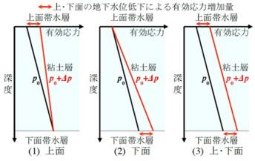

図-3.4.5　上・下面の地下水位低下による有効応力の増加量の深度分布

※末吉拳一，大島昭彦他　うめきた帯水層の地下水位低下による粘土層の沈下量予測,土木学会第72回年次学術講演会，

III-406,2017年09月

### (4)大阪市域の洪積粘土層の圧密特性

【要旨】

・大阪市域の第2洪積砂礫層(Dg2)において揚水・還水した場合に想定される有効応力の最大増加量は、何れの地域においても、洪積粘土層(Ma12)の圧密降伏応力よりも小さく、過圧密領域の範囲内での変化であると考えられる。

・過圧密量は深度が深くなるほど大きくなる傾向にあり、洪積粘土層(Ma12)より深部に堆積する洪積粘土層(Ma11,Ma10)についても洪積粘土層(Ma12)と同様に過圧密領域内での応力変化に留まると考えられる。

(a)大阪市域の洪積粘土層(Ma12)の過圧密量と応力増加量の比較

・図-3.4.6(1),(2)に洪積粘土層(Ma12)の圧密降伏応力*pc*と第2洪積砂礫層(Dg2)の最大揚水・還水時における井戸近傍の有効応力*p0*＋Δ*p*を深度毎に比較した結果を示す。図中の丸は図-3.4.1の各対象地域で実施した圧密試験結果を、赤線は回帰計算より求めた平均的な値を示す。白丸は、公共工事等のさまざまな目的で実施したボーリング調査結果を整理した結果であり、赤丸（基準ボーリング）は、大阪市立大学や研究機関が地質特性や地盤特性を把握するために実施した地域の代表的なボーリング調査の結果である。基準ボーリングは、地域の土質特性を把握するために、詳細に調査した結果であり、その他のボーリング調査結果と比較してその精度は高いものである。

・洪積粘土層(Ma12)の圧密降伏応力*pc*は、地域によって直線的に分布している場合や弓型に分布している場合など様々であるが、何れの地域においても*pc*は、有効土被り圧*p0*に最大揚水・還水時の有効応力増加量Δ*p*を加えた*p0*＋Δ*p*より大きいことから、洪積粘土層(Ma12)の応力は過圧密領域内にあると考えられる。

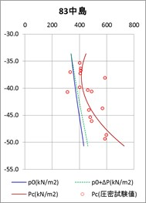 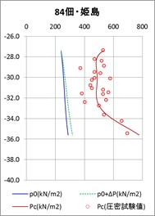 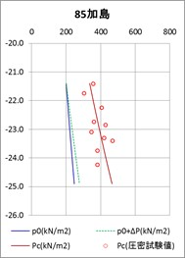 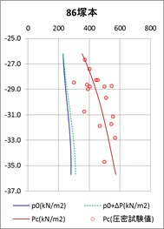

(a)淀川北部地域

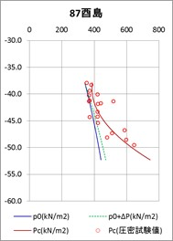 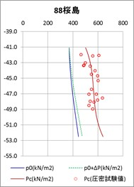 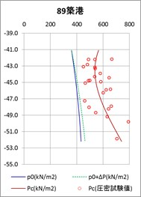 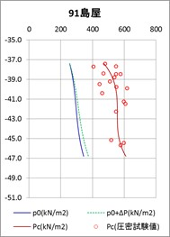

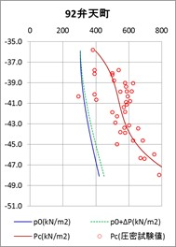 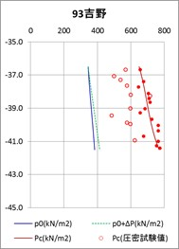 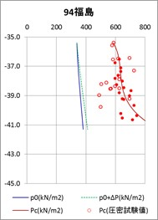 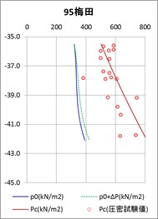

(b)淀川南部地域

図-3.4.6(1) 大阪市域の洪積粘土層(Ma12)の圧密特性の地域的特徴

（●は,新関西地盤2007の基準ボーリング結果）

（出典：新関西地盤 –大阪平野から大阪湾- 2007を元に作成）

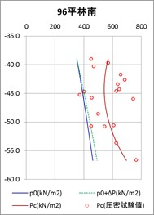 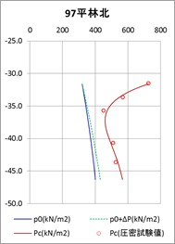 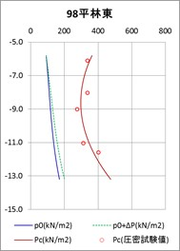 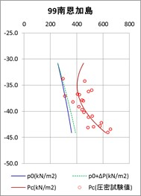

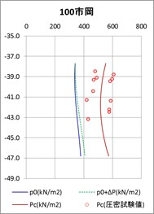 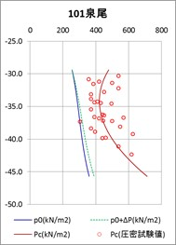 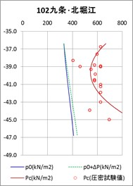 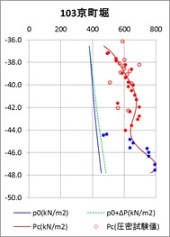

非海成

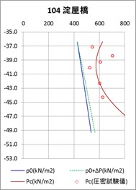

(c)上町台地西縁地域

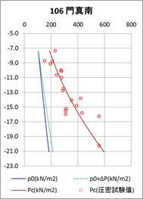 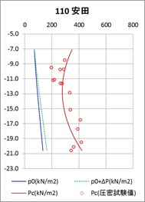 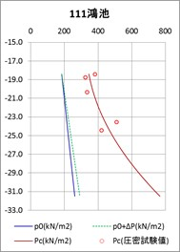

(d)東大阪東部地域

図-3.4.6(2) 大阪市域の洪積粘土層(Ma12)の圧密特性の地域的特徴

（●は,新関西地盤2007の基準ボーリング結果）

（出典：新関西地盤 –大阪平野から大阪湾- 2007を元に作成）

・図-3.4.7は、過圧密量Δ*pc*と有効応力増加量Δ*p*の比(=Δ*pc*/Δ*p*)を深度毎に比較し、その最小値を地域毎に示す。

・Δ*pc*/Δ*p*が1以上の場合は弾性的な地盤変動を示し、1以下の場合は塑性的な地盤変動を示す。

・図-3.4.8は、同じ深度での過圧密量Δ*pc*と有効応力増加量Δ*p*の値である。

・このとき、最も条件が厳しい地域は『87酉島』であるが、それでも過圧密量Δ*pc*は有効応力増加量Δ*p*の3倍以上となっている。

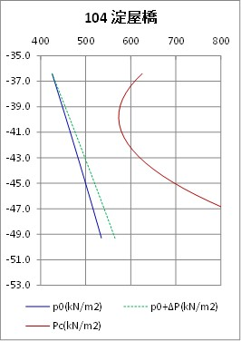

Δ*pc*/Δ*p* = 9

Δ*pc*=135kN/m2

Δ*p*=15kN/m2

(a)過圧密量Δ*pc*と有効応力増加量Δ*p*の比の算出例

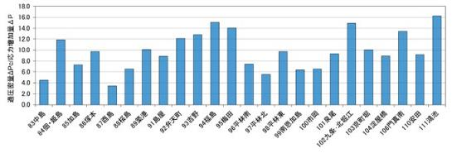

(b)過圧密量Δ*pc*と有効応力増加量Δ*p*の比

図-3.4.7　洪積粘土層(Ma12）の過圧密量Δ*pc*と有効応力増加量Δ*p*の比

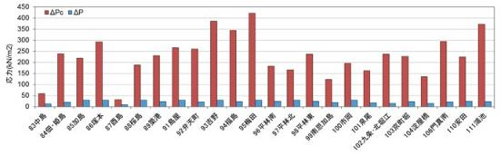

図-3.4.8　洪積粘土層(Ma12）の過圧密量Δ*pc*と有効応力増加量Δ*p*

(万m3/年)

(b)大阪市域の洪積粘土層(Ma11、Ma10)の過圧密量

・図-3.4.9にうめきた地区の沖積粘土・洪積粘土の圧密降伏応力*pc*の深度分布を示す。同図に示すように、大阪市域の洪積粘土層(Ma11、Ma10)の圧密降伏応力*pc*は、洪積粘土層(Ma12)を含めて直線的な深度分布を示し、圧密降伏応力*pc*と有効土被り圧*p0*との比OCR(=*pc*/*p0*)は、おおよそ1.2～1.5の間にある。

・この傾向は、大阪市のその他の地域でも同様に認められる（図-3.4.10）

・したがって、洪積粘土層(Ma11、Ma10)は、洪積粘土層(Ma12)より深部に位置するため、過圧密量はさらに大きくなり、過圧密領域も大きくなる。

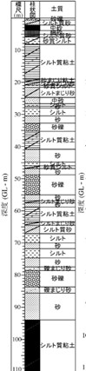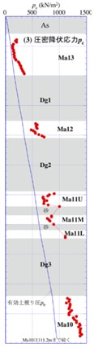

***p0***

***pc***

図-3.4.9　うめきた地区の沖積粘土・洪積粘土層の圧密特性

（出典：大島昭彦ら「うめきた2期地区の沖積粘土・洪積粘土の土質特性」

第52回地盤工学研究発表会，2017.7　を一部加工）

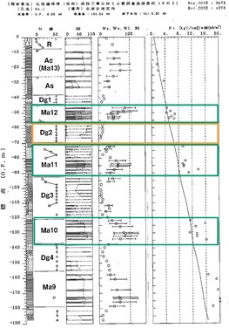 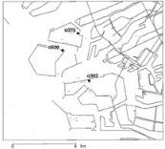

図-3.4.10　大阪市域の洪積粘土層の圧密特性

（出典：大阪市港湾局提供データ）

### (5)熱源井の配置条件と地下水位への影響

【要旨】

・帯水層蓄熱利用では、汲み上げた地下水を全量還水するため、地下水位の低下が抑制される。システムを複数配置した場合でも、地域全体の水収支が維持されるとともに、熱源井の配置を工夫することにより、単数配置時よりも地下水位の低下を抑制することも可能となる。

・実証実験では、観測井の地下水位低下量-0.3 mで、これによる地盤変動は見られなかった。そこで、以下の検討では地盤変動が確認されなかった地下水位変動量「±0.3 m」を影響範囲として示した。

・一対の熱源井（井戸間距離：200 m、揚水・還水流量：100 m3/h）による地下水位変動と地盤変動の影響範囲を、図-3.4.11、図-3.4.12にそれぞれ示した。地下水位変動量±0.3 mの影響範囲は約100 m、地盤変動量±1.0 mmの影響範囲は約50 mであった。

・二対熱源井（並列配置）による地下水位変動と地盤変動の影響範囲を図-3.4.13、図-3.4.14にそれぞれ示した。地下水位変動量±0.3 mの範囲は約300 mと広がるものの、地盤変動量±1.0 mmの影響範囲は約80 mに抑えられる。

・二対熱源井（交互配置）による地下水位変動と地盤変動の影響範囲を図-3.4.15、図-3.4.16にそれぞれ示した。地下水位変動量±0.3 mの影響範囲は約50 m、地盤変動量±1.0 mmの影響範囲は井戸のごく近傍に限られ、一対配置よりも影響範囲は小さくなる。

・地下水位の変動量は、並列・交互配置に関係なく、単数配置と比較して大きな変化はない。

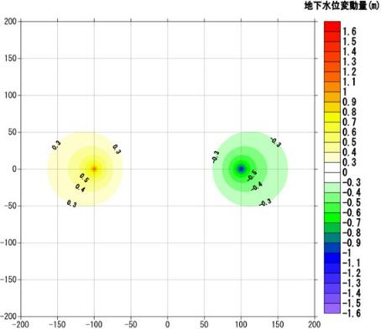

**揚水井**

**還水井**

50m

50m

図-3.4.11　一対の熱源井による地下水位の変動範囲

（井戸間：200m、揚水・還水流量：100m3/h）

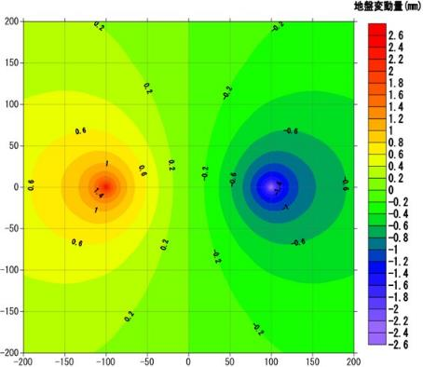

**揚水井**

**還水井**

図-3.4.12　一対の熱源井による地盤変動量

（井戸間：200m、揚水・還水流量：100m3/h）

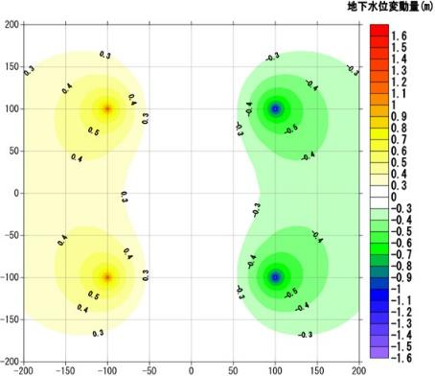

50m

50m

**揚水井**

**還水井**

**揚水井**

**還水井**

図-3.4.13　二対（並列配置）の熱源井による地下水位の変動

（井戸間：200m、揚水・還水流量：100m3/h）

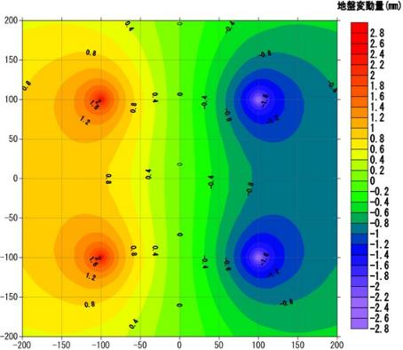

**揚水井**

**揚水井**

**還水井**

**還水井**

図-3.4.14　二対（並列配置）の熱源井による地盤変動量

（井戸間：200m、揚水・還水流量：100m3/h）

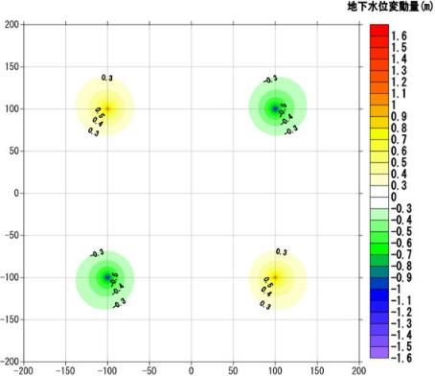

50m

50m

**還水井**

**揚水井**

**還水井**

**揚水井**

図-3.4.15　二対（交互配置）の熱源井による地下水位の変動

（井戸間：200m、揚水・還水流量：100m3/h）

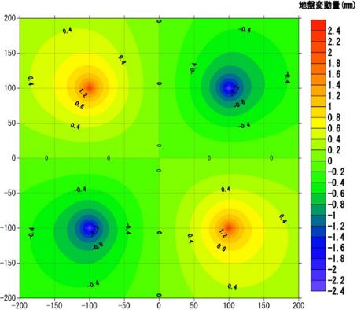

**還水井**

**揚水井**

**揚水井**

**還水井**

図-3.4.16　二対（交互配置）の熱源井による地盤変動量

（井戸間：200m、揚水・還水流量：100m3/h）

## 3-5.その他の配慮すべき地盤環境

【要旨】

・帯水層蓄熱利用に伴う地下水温の変化による地下の微生物生態系への影響については、既往の調査事例によると水温25℃程度までの上昇であれば水質の変化は僅かであり、地盤温度は8℃～29℃程度であれば、微生物群集構造等に大きな変化が見られていない。

・帯水層蓄熱利用システムでは、冬期に暖房に用いた地下水が低温に、夏期に冷房に用いた地下水が高温になった後、還水され地下で蓄熱される。

・地下水温の変化による重金属類の溶出量や微生物生態系への影響については、ビル用水法の規制により、指定区域内では空調負荷に接続して実証実験を行うことができなかったが、既往の調査事例※では、水温上昇に伴うホウ素濃度等の上昇は25℃程度までであれば僅かであると報告されている。

・環境省が環境配慮型地中熱利用システムの構築実証事業で実施した微生物叢への実証実験では、地盤温度は8.4℃～28.8℃の間であれば、微生物群集構造等に大きな変化が見られていない（図-3.5.1）。

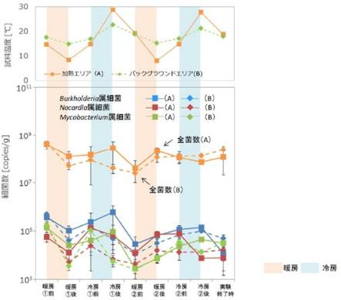

図-3.5.1 細菌数の経時変化（実証試験結果の一例）

（出典：地中熱利用にあたってのガイドライン改訂増補版　環境省水・大気環境局）

※ 戦略的創造研究推進事業CREST研究領域「持続可能な水利用を実現する革新的な技術とシステム」研究課題「地圏熱エネルギー利用を考慮した地下水管理手法の開発」（研究代表者：小松登志子）,平成22年10月～平成28年3月

・実証実験期間中の第2洪積砂礫層(Dg2)の地下水質の変化については、環境基準値を超過する項目はなく、顕著な変化を認められなかった。なお、電気伝導率ECが高く変動幅が大きいが、これは第2洪積砂礫層(Dg2)の地下水が塩水化しているためと考えられる（図-3.5.2）。

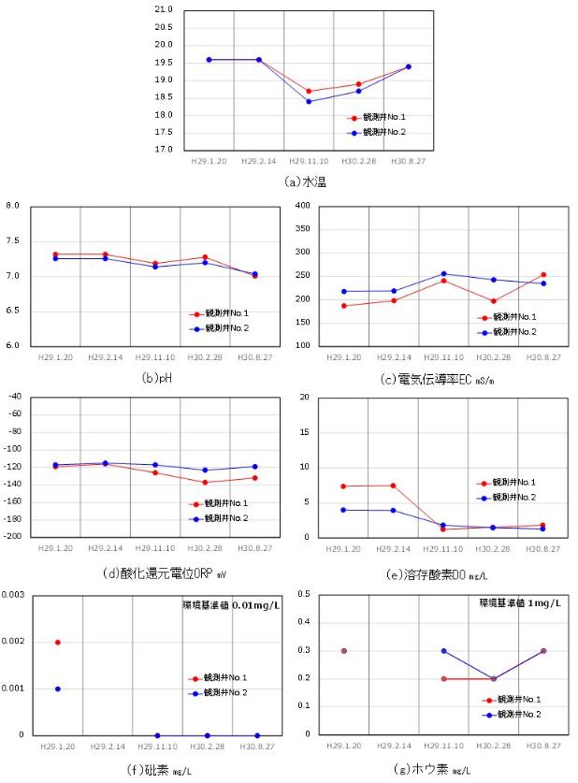

図-3.5.2実証実験期間中の地下水温と水質の推移

# 4.帯水層蓄熱利用システムの設備・構造と維持管理

## 4-1.帯水層蓄熱利用の設備・構造に係る要求事項

【要旨】

・帯水層蓄熱利用システムの設備・構造は、技術開発・実証事業の成果に基づき、必要な構成及び設計施工上の要求事項を取りまとめたものである。本要求事項は、帯水層蓄熱利用システムを大阪市等の揚水規制が敷かれる都市域に構築するにあたり、地盤沈下を抑制するための地下水の全量還水が確実に行うことを主眼としたものである。

### (1)帯水層蓄熱利用システムの構成の概要

・図-4.1.1に示す帯水層蓄熱利用システムは、建物等の空調利用のために地下水を熱源として利用するシステムで、1組の熱源井と接続配管、熱交換器、蓄圧タンクと排水弁、および付属の計器類と制御機器からなる。また、建物側の空調制御システムにも、帯水層蓄熱システムの特性に応じた制御方法が求められる。

・熱源井は、ケーシングとスクリーン、削孔の帯水層部分とスクリーンの間を満たすフィルタグラベル、削孔と不透水層部分のケーシングの間を満たすシール材(膨張性粘土等)、利用しない帯水層部分と削孔の間を充填するフィリング、フィルタ部分に設けるモニター管、および水中ポンプと注水弁、揚水管、密閉式井戸蓋等からなる。後述する地上配管内の地下水を常時加圧状態に維持するために新たに開発された注水弁や蓄圧タンクなどを除き、井戸の口径やスクリーンなどの基本構造は図-4.1.2に示す厚生労働省の水道施設設計指針と同様である。

・帯水層蓄熱利用システムは、年間に利用する冷水・温水量、および冷熱・温熱量の年間を通じてのバランスを維持しなければ、冷水塊、あるいは温水塊の一方が年々拡大し、長期的に安定したシステム運用ができなくなるため、建物全体の年間を通じた冷熱・温熱供給の管理と調整が必須である。したがって、水量、熱量は連続的に計量、管理する必要があり、空調計装制御システムにはこれらの機能を備えることも重要である。

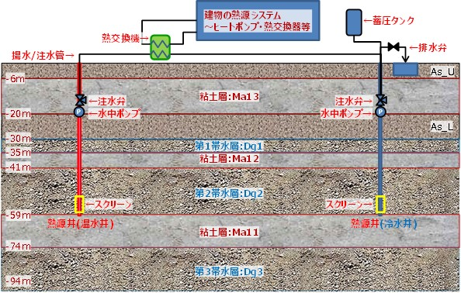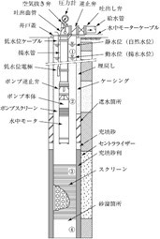

図-4.1.1 帯水層蓄熱利用システムとその構成　　　　　　　図-4.1.2水道施設設計指針の井戸構造

(厚生労働省2012)

### (2)熱源井の設計

・地盤沈下防止の観点から、汲み上げた地下水は熱交換のみを行い全量還水することで、当該地域における平均的な地下水位は維持される。

・対象とする帯水層は洪積粘土層以下の砂礫層とする。不圧帯水層は、大気と接することで地下水が酸化状態にあることが多いため、熱源井の目詰まりの原因となる鉄分の酸化など、その扱いが難しいことから、還元域の被圧帯水層の地下水を使用する。

・異なる帯水層間の短絡流による水頭の変化を避けると共に、異なる水質の地下水混合による目詰まり要因を排除するため、揚水・還水する帯水層は、同一帯水層とする。

・熱源井の口径は、フィルタスクリーンが十分機能する口径であり、必要揚水流量に対応したポンプの外径とケーシングのクリアランス、フィルタ厚さにより決定する。実証実験では、ポンプ容量100 m3/h（最大2,400 m3/日）に対して、ケーシング径を300 mmとし、ケーシング外に位置するフィルタの厚さを150 mm分確保するため、掘削径は600 mmとした。この口径サイズは、厚生労働省の水道施設設計指針とも合致している。

＜厚生労働省の水道施設設計指針(2012)の2.12.3構造の解説＞

揚水流量とケーシング径との関係を次のように定めている。

①揚水流量1,500m3/日未満の場合は、ケーシング径250mm(揚水管100mm)

②揚水流量1,500～2,500m3/日の場合は、ケーシング径300mm(揚水管125～175mm)

③揚水流量2,500m3/日以上の場合は、ケーシング径350mm(揚水管175mm以上)

・目詰まりの原因となる地下水の酸化と気泡の発生を防ぐために、揚水・還水系統の加圧状態の維持と、地下水と大気の直接の接触を避けるためケーシング内の気密が維持できる構造とする。停止時も含め常時地下水系統を加圧状態に維持することにより、大気圧以上に保たれることから、地下水系統への空気の漏れ込みも防止できる。このため、地上部にある地下水系統には蓄圧タンクを接続するとともに、配管圧力を常時監視し、圧力が低下すれば一時的に揚水ポンプを起動するなどの制御が必要である。

・目詰まりの原因となる帯水層間の異なる水質の地下水混合を避けるため、帯水層毎にフィルタグラベルやフィラー、不透水層毎に膨張性粘土等によるシールを施し、利用帯水層とその他の地層との確実な遮水が行える構造とする。

・また、確実な遮水を行っていることを確認するために、利用帯水層の上部遮水層の直上の帯水層の水位を観測できる構造とする。モニター管を設置することで粘土層のシールが確実に行われていることを確認するのに有効である。

・スクリーンの目詰まりの原因を特定するために、フィルタスクリーンの上部と下部に近いフィルタグラベル中にモニター管を挿入し、フィルタスクリーン内の上部および下部の水位や水質を観測できる構造とする。

・帯水層蓄熱利用システムの運用状況を把握するために連続観測可能な温度計と水位計を設置する。また、時間最大揚水流量および積算流量を計測できるように揚水-還水系統に量水器を設ける。

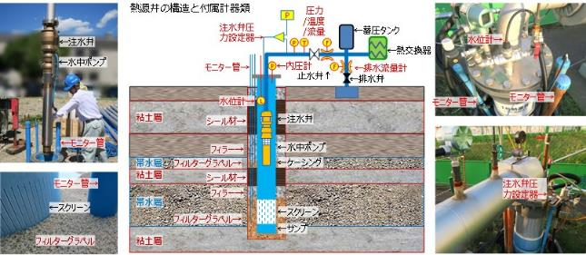

図-4.1.3 帯水層蓄熱用熱源井とポンプ・配管類および計測器の構成

### (3)熱源井の施工

・施工過程においては掘削泥による帯水層の目詰まりの防止のため、切羽位置の正確な土質状況が把握可能な工法を採用し、掘削と同時に各深度から採取したサンプルをサンプリングボックスに整理することで、適切な位置へのスクリーンの設置や、確実な遮水工事を実施する。NEDO（国立研究開発法人新エネルギー・産業技術総合開発機構）では、再生可能エネルギー熱利用技術開発として井戸構築の工期短縮を目的とした急速穿孔工法による自走式掘削マシンの活用検討や穿孔と同時に土質試料を採取できるサンプリングツールの開発等が行われているが、実証実験では掘削泥に地山の粘土分を用いる清水掘りのリバースサーキュレーション法を採用した。地上から最初の粘土層に到達するまで保護ケーシングを打ち込み、これにマッドタンクを接続、通常の地下水位より約1 m以上水位を上げ、この圧力で孔壁の崩落を防ぐ。掘削中は、十分な補給水を用意し、水位を維持すると共に、掘削泥の凝集を防止するためpHを8以上に保持し、崩落の恐れがある場合は、必要に応じて生分解性ポリマーを用意する。一方、ベントナイトについては、少量でも以降の井戸の性能に悪影響を及ぼすので、利用はなるべく控える。切羽の情報は、掘削時に上層部は1 m毎、帯水層部分に限っては50 cm毎にサンプルを採取し、この情報に基づき利用帯水層の確認やスクリーンの位置、膨張性粘土によるシールなどを行う。ただし、巨礫や玉石が存在する地盤を対象とする場合は、排土処理が困難なため留意が必要である。

・ケーシング設置後には目詰まりの原因となる帯水層中の細粒分を除去するための洗浄を実施する。洗浄は、クリーンポンピング(段階揚水)、エアサージング、セクション洗浄、フィルタ洗浄の順で行う。洗浄排水は特に濁度に留意し、必要に応じて凝集剤等を用いるとともに水質分析等を行い、適切な処理を経て下水道等に放流する。

## 4-2.帯水層蓄熱利用の維持管理に係る要求事項

【要旨】

・帯水層蓄熱利用システムの維持管理に係る要求事項は、井戸の目詰まりを防止しシステムの初期性能を維持すること、周辺環境負荷や状態変化を把握することを目的とし、必要なモニタリング項目、頻度を取りまとめたものである。

### (1)維持管理事項の観点

・帯水層蓄熱利用システムの維持管理は、周辺地盤環境への影響評価、システムの健全性評価（目詰まり対策）を目的とし、環境省の『地中熱利用にあたってのガイドライン』を参考に以下3点を考慮する。

①環境効果：省エネルギー効果、CO2排出量削減効果、ヒートアイランド緩和効果等の把握

「省エネルギー・CO2排出削減効果」を概略的に把握することを目的とする

②環境負荷：適正な運転管理

日常の適正な運転管理のため、「システムが環境に与える負荷」を概略的に把握することを目的とする

③環境影響：地下水・地盤環境への影響分析

環境負荷の結果生じる「環境状態の変化」をできるだけ直接把握することを目的とする

### (2)モニタリングの実施方針

(a)モニタリングの項目について

・帯水層蓄熱利用システムの揚水流量100 m3/h程度の熱利用は、採排熱量が大きいと考えられるため、環境省の『地中熱利用にあたってのガイドライン』の基本+補足項目をもとに、実証実験の成果を踏まえて、以下の項目とする。また、表-4.2.1にシステムの維持管理に必要なモニタリング項目を、図-4.2.2にそのイメージ図を、それぞれ示す。

・揚水・還水井内水位

揚水・還水による地下水位への負荷の蓄積(経年的に徐々に水位低下・上昇傾向)や目詰まり等による過大な変化を事前に防ぐため、水位計により揚水・還水井内の地下水位を連続記録する。導入初期段階の地下水位と比較して、大きく変動していないことを確認する。地下水位の変動が導入時に比べて大きくなる等の井戸に目詰まりの傾向が見られる場合は、濁度の確認を行う等その原因を特定し、必要な対策を講じる。

・井戸近傍水位（ケーシング外・上部帯水層）

スクリーンの目詰まりの原因を特定するために、ケーシング外（フィルタスクリーン内）の上部および下部の地下水位や水質サンプルの採取が可能なモニタリング井を設置する。ケーシング内の揚水・還水井水位との比較や水質を測定することで、目詰まりが発生する可能性を確認する。

対象とする帯水層以外の地層に確実な遮水を行っていることを確認するために、利用帯水層の上部遮水層の直上の帯水層の地下水位や水質の観測が可能なモニタリング井を設置する。ケーシング内の揚水・還水井水位と比較することで、遮水の完全性と他の帯水層の水位や水質に影響していないことを確認する。

・揚水・還水水温

設計温度と大きく乖離していないか確認するため、揚水・還水井の水温を温度計により計測する。特に設計時の還水温度を超える場合は、その原因を特定し、必要な対策を講じる。

・揚水・還水流量

設計流量と大きく乖離していないか確認するため、量水器を設置して、時間最大揚水流量および積算流量を計測する。揚水・還水流量の低下等が確認された場合は、目詰まりの可能性があるため、その原因を特定し、必要な対策を講じる。

・揚水・還水水質

還水時の温度変化等による地下水の水質への影響を把握するため、システム導入前に熱源井等で地下水の水質汚濁に係る環境基準項目（表-4.2.1）による地下水質調査を行うとともに、導入後も電気伝導率およびpH、ならびにORP（酸化還元電位）を把握し、導入前と大きな水質の変化がないことを確認する。水質調査の結果、環境基準を満たさない場合には、水質汚濁防止法を遵守するとともに、上部帯水層の水位及び水質を調査することにより地下水汚染が拡散していないことを確認する。

表4.2.1 地下水の水質汚濁に係る環境基準項目

※環境省「地下水の水質汚濁に係る環境基準」（平成9.3.13環告10最終改正平28環告31）による。

・地盤変動量

揚水による地盤への影響を把握するために、水準測量等により実測する。自治体等が一斉観測を実施している場合は、その時期に合わせることが望ましい。地盤沈下が発生した場合は、周辺の地下水位とも比較してその原因を特定し、必要に応じてその対策を講じる。

・地下水系統ならびに孔内圧力

空気の侵入と気泡によるスクリーンの目詰まりを防ぐために、揚水－還水系統が停止時を含め、常時加圧状態を維持できていることを確認する。地下水系統の配管圧力が、加圧状態が保たれていない場合は、その原因を特定し、必要な対策を講じる。また、孔内が大気と遮断されていることは、井戸蓋のパッキンの目視点検や孔内圧力計の動きにより確認する。

・消費電力

揚水・還元ポンプ、ヒートポンプ本体、2次側の冷温水ポンプ、空調機等、システム全体で消費する電力を計測する。システム全体の消費電力に対し、地下水の採排熱量の比により、帯水層蓄熱利用システムの効率(COP：成績係数)を把握する。

・周辺地下水位・水温

周辺への影響を確認するため、敷地境界付近にバックグラウンド井を設置し、水位・水温を観測する。周辺地下水位・水温が設計時と大きく乖離する場合は、その原因を特定し、必要な対策を講じる。

(b)モニタリング頻度について

・システムの稼働状況を把握するため、熱源井の揚水・還水流量、地下水位、孔内圧力、水温は常時測定（1回／時以上を目安）とする。

・熱源井によって生成される蓄熱塊の広がり状況並びに揚水・還水が周辺環境に及ぼす影響を把握するため、バックグラウンド井の地下水位、水温及び、ケーシング外と上部帯水層の地下水位は、定期観測（1回／月以上を目安）とする。

・水質調査（地下水の水質汚濁および土壌汚染に係る環境基準項目）は、定期観測（温水蓄熱による影響を考慮して1回／年以上を目安）とし、導入後3年間、水質に大きな変化が見られない場合は、以降の調査を省略して差し支えないものとする。

・水質調査を補完するための電気伝導率・pH、ORP（酸化還元電位）は、冷房・暖房運転の切り替え時期を捉え、2回／年以上を目安に実施し、大きな変動が認められたときは、水質調査を行う。

・地盤変動量は1回／年以上を目安に地盤高を測定するものとし、地域的な評価に資するため、行政が行う水準測量と時期を合わせることが望ましい。

表-4.2.2 システムの維持管理に必要なモニタリング項目

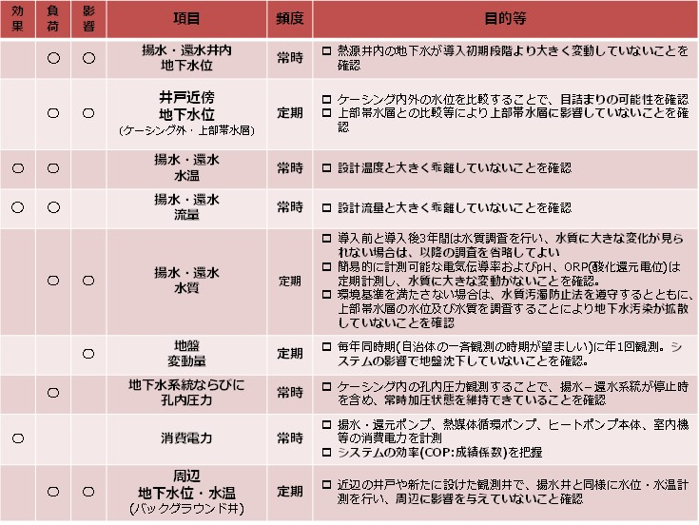

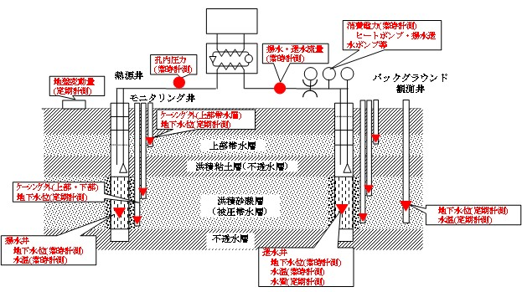

図-4.2.1モニタリングイメージ

# 5.検討結果のまとめと帯水層蓄熱利用の普及に向けた更なる検討

## 5-1.検討結果のまとめ

・近年、温室効果ガス排出量削減のためにオフィスビル等の空調等への対策が急務である。特にオフィスビル等が集中する大都市における地中熱利用は、そのポテンシャルが高く、温室効果ガスの排出量削減やヒートアイランド現象の緩和策として期待されている。大阪市域の帯水層蓄熱ポテンシャルは、2,800万ギガジュール/年と推計されており、これは大阪市内の年間エネルギー消費量の約15％に相当することがわかっている。

・大都市部で地中熱利用を行う場合は、地盤沈下による地下水障害を回避し、地下水収支を健全に保ちながら利用することが重要である。地中熱利用の一つである帯水層蓄熱利用技術は、注水法による人工涵養機能を兼ね備えたものであり、特に大都市部で十分な涵養量を確保するには、帯水層に直接涵養する注水法による人工涵養技術の確立が求められる。

・技術開発・実証事業では、帯水層蓄熱利用システムにより、実運転期間4.5シーズンに相当する流量の全量還水に成功し、人工涵養技術として機能することとともに、長期の連続運転を含む約1年10ヶ月の実験により地盤沈下を生じないことを確認した。

・大阪市域の洪積粘土層の圧密特性データ及び解析結果から、大阪市の陸域における洪積粘土層(Ma12)は実証場所と同様に熱源利用で想定される応力変化に対して十分に過圧密であり、また、この圧密特性はより深部に位置する洪積粘土層(Ma11)および洪積粘土層(Ma10)でも同様である。

　したがって、当該地域の第2洪積砂礫層（Dg2）以深の帯水層において、全量還水を前提として新たな圧密沈下を生じることなく、帯水層蓄熱利用が可能であると考えられる。

・技術開発・実証事業の成果等から、帯水層蓄熱利用システムにおいて地下水の全量還水を担保し、地盤沈下等の環境負荷の抑制及び熱源井戸の長期安定的な稼働のために熱源井に要求される設備・構造、設計・施工上の留意点、必要なモニタリング項目等を取りまとめた。

## 5-2.帯水層蓄熱利用の普及に向けた更なる検討

大都市平野部での大規模な帯水層蓄熱利用システムの導入は、我が国では初めての試みであり、技術開発・実証事業を通じて貴重な知見を得ることができた。

今後は、帯水層蓄熱利用システムの普及に向けて更なる検討等が必要である。

・技術開発・実証事業により、地盤沈下と目詰まりを抑制する大容量の熱源井戸が開発され、実証実験によりその効果を確認した。今後は普及に向けてより長期間に渡るシステムの耐久性等に関するデータの蓄積が望まれる。

・実証実験を行ったうめきた地区のみならず、大阪市の陸域の第2洪積砂礫層（Dg2）以深の帯水層において地下水の熱源利用が可能と考えられることから、これを立証するため、今後は地盤沈下に対してより条件が厳しい地域での実証実験等が必要である。

・地下水温の変化による地下水質や地下の微生物生態系への影響については、ビル用水法の規制により空調負荷に接続した実証実験ができなかったが、これを確認するためには事業スケールでの実証実験等が必要である。

大阪市域における地盤環境に配慮した

地下水の有効利用に関する検討会議

座長 　 岡山大学大学院　環境生命科学研究科　特任教授

座長代行 　 筑波大学　名誉教授

　 大阪市立大学大学院工学研究科　都市系専攻(土木工学)　教授

　 一般財団法人地域地盤環境研究所　研究開発部門長

　 千葉商科大学商経学部　経営学科　教授

審議の経過

|  |  |  |
| --- | --- | --- |
| 日付 | 回数 | 主な検討事項 |
| 平成28年  10月13日（木） | 第1回 | * 大阪市のこれまでの取り組みと今後の展望 * 地盤環境保全のための管理指標の検討 * 海外(オランダ)における地下水の熱利用促進政策と規制 * 実証実験における環境影響調査計画について |
| 平成29年  2月3日（金） | 第2回 | * 小口径多数井と大口径単独井の比較検討 * 高砂地区での実証実験の状況について * 実証実験（うめきた地区）での周辺環境影響モニタリング状況 * 地下水位変動と沈下予測モデルの解析的手法 |
| 6月21日（水） | 第3回 | * 実証実験の状況とモニタリング結果 * 地盤沈下等の環境影響の解析と予測手法 * 環境保全のための新たな管理指標の考え方 |
| 10月16日（月） | 第4回 | * 実証実験のモニタリング結果とその考察について * 地盤沈下等の環境影響の解析について * 地下水の熱源利用の際の適正な地下水管理の考え方 |
| 平成30年  3月19日（月） | 第5回 | * 最大流量による連続運転時のモニタリング結果と考察 * 地盤沈下等の環境影響の解析について * 繰り返し圧密試験の結果について * 地下水の熱源利用の際の適正な地下水管理の考え方 |
| 8月3日（金） | 第6回 | * 中間とりまとめについて   技術開発・実証事業による地盤沈下防止効果の検証結果   * 熱影響・水質変化に関する評価について * 地盤環境に配慮した帯水層蓄熱利用システムに必要な構造事項 * 帯水層蓄熱利用システムの適切な維持管理 * 海外規制事例の調査について |
| 10月15日（月） | 第7回 | * 海外規制事例の調査結果について * 第1次とりまとめ案について   技術開発・実証事業による地盤沈下防止効果の検証結果  帯水層蓄熱利用システムに必要な構造事項  帯水層蓄熱利用システムの適切な維持管理   * 適正な地下水の熱利用に関する制度案について |